Pražská potrubní pošta
  - Historické výpisky a obrazové podklady pro deskovou hru
Rozšířené výpisky ze všech 128 listů exponátu Antonína Šmída a výběr zvětšených dobových dokladů. Na konci je přehled provozu v letech 1932–1939 s mapami, úřady, tarify, otevíracími hodinami, materiály a podobou zásilek. U každého čísla listu vede odkaz na původní sken.
Veřejný příplatek 40 h platil od 15. prosince 1932 do 31. května 1939. Závěrečná kapitola sleduje každodenní provoz modernizované sítě od podání přes jízdu pouzdra až k doručení nebo předání na vlak či letadlo. Parlamentní tisk 2366 · Šmíd, list 94

Jak poznat nejistý údaj
• [OPRAVA] Nový pramen opravuje nebo doplňuje předchozí výpisky.
• [ROZPOR] Prameny uvádějí různé údaje nebo popisují různé režimy a jejich působnost nelze přesně sjednotit.
• [NEOVĚŘENO] Detail chybí, je nečitelný nebo jej dostupný doklad pro daný rok nepotvrzuje.
• [JINÉ OBDOBÍ] Podložený údaj z jiného roku. Jeho platnost pro provoz v letech 1932–1939 zůstává otevřená.
• [ODHAD AUTORA] Výklad Antonína Šmída nebo hypotéza odvozená z razítek, tarifu či podoby zásilky.
Hlavní prameny. Antonín Šmíd, Pražská potrubní pošta, EXP-00061. Ing. M. Schmidt, Potrubní pošta v Praze, Strojnický obzor, 1934. Parlamentní tisky o rozpočtu a provozu Československé pošty. Martin Jahoda z Poštovního muzea a Jan Kramář z Národního archivu. EXPONET · Schmidt · Parlament · Jahoda · Kramář
Zpracováno 12. listopadu 2026.

Kdy a kudy pošta fungovala
• 6. srpna 1887 začala služební přeprava telegramů mezi hlavní telegrafní stanicí Praha 10 na Malé Straně a hlavní poštou Praha 1 v Jindřišské ulici. 4. března 1899 se služba otevřela veřejnosti a v raných dokladech se objevuje také Praha 2 na Starém Městě. Pozor na číslování. Praha 10 v roce 1899 není totéž co Praha 10 v meziválečných dokladech, kde označuje Hrad. Listy 2–4
• Říjen 1901 přinesl napojení Královských Vinohrad 1. Na starých zásilkách tam směřovalo číslo 30. Později se úřad uvádí jako Praha 31 a zachovaný dvojitý stojan je podle Encyklopedie Prahy 2 v hale veřejné pošty na Moravské 9. Dnešní budova se otevřela roku 1909, tedy až po prvním napojení vinohradského úřadu. Královské Vinohrady 5 byl jiný úřad, pozdější Praha 35. Listy 14, 19 a 57 · Encyklopedie Prahy 2 · Otevírací doba pošty Moravská
• 1910 skončila původní malostranská telegrafní stanice Praha 10. Exponát dokládá nová napojení Praha 8 a Královské Vinohrady 5. Přijaté telegramy se v hlavní poště přepravovaly interním potrubím ze třetího patra na výpravnu nebo přes centrálu dál. Od 1931 byla Telegrafní ústřední stanice mimo budovu hlavní pošty a s tou ji spojovalo potrubí. List 2 · Listy 35–36
• Pražský hrad byl napojen roku 1920. Dobový technický popis zmiňuje jako další poválečné trasy Smíchov a Masarykovo nádraží. Pozdější síť měla hvězdicové uspořádání s centrem v Jindřišské, větvila se a překračovala Vltavu po Hlávkově a Mánesově mostě a po mostě Legií. Přibližných 55 km patří k rozvinuté síti, nikoli k době otevření veřejnosti. MPO · Schmidt 1934 · HN 1997
• [OPRAVA] Parlamentní zpráva klade začátek velké rekonstrukce do druhé poloviny roku 1927. Šmíd klade hlavní odstávku do let 1929–1931. Část soukromých stanic byla podle parlamentní zprávy uvedena do provozu už v roce 1930. Tisk 1750 · Tisk 640 Šmíd uvádí znovuotevření v říjnu 1931 a celkem 35 poštovních úřadů v rozšířené síti. Dobový technický článek používá datum 15. prosince 1932 pro předání modernizované sítě veřejné dopravě. Data patří k odlišně popsaným milníkům. Na mapě zároveň existují úřady, kde se doručovalo pozemně. Listy 56 a 58 · Schmidt 1934
• Počty stanic závisí na roce a definici. Šmíd rozlišuje všechna napojená pracoviště, úřady s vlastní doručovací pochůzkou a účastnické stanice. Pro prvorepublikové období uvádí na listu 86 16 doručovacích úřadů včetně tří příležitostných. Po obnovení veřejného příplatku v roce 1940 uvádí 33 úřadů, z toho 14 doručovacích. Reportáž z roku 1997 popisuje 24 zapojených stanic v tehdejší síti. List 86 · List 98 · HN 1997
• 1. června 1939–31. října 1940 fungovala síť v interním režimu, například pro telegramy, služební, spěšné a letecké zásilky. 1. listopadu 1940 se veřejný příplatek vrátil. Listy 94–98
• [ODHAD AUTORA] 1945 je konec veřejné služby, který Šmíd odvozuje z tarifů. Výslovný příkaz k ukončení nenašel. Podle jeho výkladu platily dosavadní tarify do 30. listopadu 1945. Služební provoz přetrval, byť se hůř dokládá z razítek. Síť vyřadily povodně v srpnu 2002. Listy 109–111 · Martin Jahoda, Poštovní muzeum

Co přesně dělala obsluha a co dělala síť
• Pod chodníkem: ocelové potrubí o vnitřní světlosti 65 mm. Schmidt v roce 1934 píše o hloubce nejméně 1 m. [JINÉ OBDOBÍ] Pozdější projektový popis uvádí 80–120 cm. Vedle něj byl ovládací kabel. Dobový popis z roku 1934 uvádí, že kabel přenášel i povely k výhybkám, spínal dmychadla, napájel signalizaci a umožňoval počítání projetých pouzder a blokování vysílačů. Technický popis projektu · Schmidt 1934
• Pohon: elektrické dmychadlo připojené přes T-odbočku nejprve pouzdro nasává. Projíždějící pouzdro sepne kontakt, dmychadlo obrátí chod, pouzdro setrvačností mine odbočku a dál ho tlačí přetlak. Dražil uvádí, že jedno dmychadlo obsluhovalo nejvýše přibližně 3 km. Dobový článek popisuje také pouzdro, které si při jízdě samo vypíná jeden agregát a zapíná další. Dražilova prezentace · Schmidt 1934
• Rychlost a časy: kolem 10 m/s, tedy 36 km/h. Z Jindřišské podle dobových a muzejních údajů asi 8 minut na Hrad, 10 minut do Dejvic, 10 minut na Smíchovské nádraží a 12 minut do Libně. To jsou časy pouzdra, bez čekání na svoz ze schránky, třídění a poslední pochůzku. Jahoda, s. 28 · HN 1997
• Směr provozu: jedna roura zvládala střídavě oba směry, ale jeden úsek musel být v danou chvíli volný pro daný směr. Vytížené úseky měly dvě roury, každou pro jeden směr. Celá síť tedy mohla současně přepravovat v obou směrech i s některými jednorourovými úseky. Schmidt 1934 · HN 1997
• Konkrétní blokování linky: když Praha 26 vyslala pouzdra do Prahy 2 po jednorourovém úseku, uzamkl se protější vysílač. Pouzdro z centrály do Prahy 26 čekalo ve stanici Praha 2. Jakmile projelo poslední pouzdro v protisměru, vysílač se uvolnil a čekající pouzdro pokračovalo samo. Schmidt 1934
• Kapacita. [JINÉ OBDOBÍ] Reportáž z roku 1997 uvádí technické maximum 10 pouzder na úsek při rozestupu 30 sekund, v praxi běžně 2–3 pouzdra. Počet pouzder se zobrazoval na číselníku. Jedno pouzdro mohlo vézt více zásilek. Schmidt za období před prosincem 1932 uvádí přibližně 50 000 pouzder a 120 000 zásilek za měsíc. Čísla z různých dob neznamenají stejnou intenzitu provozu. HN 1997 · Schmidt 1934
• Výhybky: centrála nastavovala cílovou stanici a sledovala směr, obsazenost i polohu výhybek. Obsluha pouzdra řadila v pořadí podle stanic. Šmíd dokládá i omyl z roku 1901, kdy špatné nastavení v Praze 2 poslalo zásilku přes Vinohrady. Sekundární přehled popisuje režim, v němž první pouzdro odbočilo a výhybka se sama vrátila do neutrálu. Dobový Schmidt potvrzuje dálkové přestavování a závislost na pořadí, a pro celou síť zůstává pravidlo návratu výhybek [NEOVĚŘENO]. Sekundární popis pořadí pouzder List 14 · Jahoda · Schmidt 1934
• Pouzdro. [JINÉ OBDOBÍ] Pozdější technický popis uvádí hliník, vnější průměr 48 mm a délku 200 mm, odnímatelné víčko a těsnicí vějířek. Uvádí hmotnost až 3 kg. Serých uvádí jiný maximální rozměr přepravovaného obsahu. [OPRAVA] Poštovní muzeum uvádí délku 26–28 cm, průměr asi 6 cm a materiál celuloid, později dural. Schmidt roku 1934 uvádí užitečný průměr 50 mm a užitečnou délku 220 mm. Dural je hliníková slitina. Poštovní muzeum · Schmidt 1934 Technický popis projektu · Serých, fotografie ústředny · Novinky
• Hmotnost poštovní zásilky: Šmíd pro ranou veřejnou službu uvádí 15 g, od roku 1901 20 g. Pro některé letecké a spěšné zásilky v režimu popsaném od roku 1932 uvádí do 50 g, rozměry až 22 × 15,8 cm a podmínku bez pevného obsahu. Hodnoty se vztahují k různým kategoriím listovní pošty. List 18 · List 58
• Pražské povstání: Encyklopedie Prahy 2 uvádí, že obráncům budovy rozhlasu chodily potrubní poštou náboje. [NEOVĚŘENO] Sypaný střelný prach doložený není. Encyklopedie Prahy 2

Jak cestoval dopis, dopisnice nebo telegram
• Schránka a svoz. Od roku 1899 malé červené schránky, za provozu výběr po 20 minutách. Šmíd výslovně uvádí pozdější prodlužování intervalu a u režimu po roce 1932 výběr každou hodinu. Červené schránky s modrým pruhem a bílými linkami sloužily od roku 1931 také letecké korespondenci. Zásilka vhozená omylem do obyčejné schránky mohla dostat zvláštní razítko. Listy 6, 11, 58–59 a 85 · Jan Kramář, Národní archiv
• Doklady a označení. Celina je úřední obálka, dopisnice nebo zálepka s předtištěnou známkou. Zálepka je skládací list, který se zalepí a sám tvoří obal. Přípustné byly i vhodné běžné obálky a pohlednice s požadovaným výplatným a označením přepravy. V rakouském období Šmíd sleduje barevné směrování vlevo nahoře, pořadové číslo uprostřed a podací razítko vpravo. Některá raná razítka měla písmeno p a čas po 20 minutách. Pozdější typy uváděly celé hodiny. Paginýrka je číslovací razítko. Samotné číslo u letecké či spěšné zásilky podle Šmída ještě nedokazuje jízdu potrubím. Listy 1, 8, 10, 50 a 58
• Okamžitá odpověď. Dvojitá dopisnice měla část A pro dotaz a předplacenou část B pro odpověď. Posel čekal 5 minut. Když adresát odpověděl, posel odpovědní díl převzal a podal znovu do potrubní pošty. Šmíd má spojený exemplář z 31. října 1900 s rozdílem 80 minut mezi razítky obou částí. [ODHAD AUTORA] Dvě hodiny uvádí jako vlastní odhad hranice pro rozpoznání takového případu. List 13
• Nádražní korespondence. Původně přes Prahu 1, pak zvláštním poslem na nádražní úřad Praha 7 nebo Praha 15, dál nejbližším vlakem jako běžná zásilka. Šmíd našel doklad i pro Prahu 6, Severozápadní neboli pozdější Denisovo nádraží. Dobový tarif 1899: příplatek 5 kr u dopisu či zálepky, 2 kr u dopisnice. List 12 uvádí při haléřovém tarifu 10 h a 5 h. Zrušení této tarifní kategorie v roce 1916 neznamená konec kombinací potrubí a vlaku. Listy 5, 9, 12, 24, 39 a 62
• Rychlá přeprava a rychlé doručení. [ROZPOR] Po prosinci 1932 levnější potrubní příplatek urychlil mezipoštovní dopravu. Bez zvláštního expresního příplatku nesl dopis adresátovi doručovatel při nejbližší běžné pochůzce. Šmíd uvádí podání do 12:00 a poslední pochůzky mezi 15:15 a 16:30. Dobový Schmidtův článek z roku 1934 uvádí podání do 14:00. Přesnou působnost obou časů jsem nesjednotil. Listy 58, 66–68 · Schmidt 1934
• Pozemní přestupy. Příchozí zásilka vstupovala do potrubní sítě přes Prahu 1 nebo Prahu 7. Letištní doklady ukazují i pozemní přesun z Prahy 82 Letiště na Prahu 1. Na výstupu následovalo doručení v obvodu napojené pošty, nebo pozemní doslání na jiný úřad. Pramen ukazuje kombinace potrubí, vlaku, letadla i zámořského katapultového letu. Listy 73–79 a 86–90
• Provozní doba podle Šmída. Praha 1, 6, 7 a 15 měly potrubní provoz denně od 6:30 do 23:30. Přepážka TÚS v Poštovní spořitelně a Praha 10 od 7:00 do 22:00. U ostatních úřadů se řídil dobou pro příjem telegramů. List 58
• Co se pokazilo. Zásilka se mohla poškodit při vložení, skončit v nesprávné stanici, minout poslední pochůzku nebo být vyřazena pro rozměr či pevný obsah. Nedostatečně vyplacené zásilky se často posílaly pozemně. Šmíd má i doklady skutečného doplatného, opraveného obalu a chybně nastaveného času nebo letopočtu na razítku. Listy 14, 31, 40, 49, 67, 84, 101, 106 a 108

Tarify, které se vyplatí držet odděleně
Období | Co platilo nebo co ukazuje exponát
1899 | Úřední celiny 10 krejcarů dopisnice, 15 krejcarů obálka a zálepka. Šmíd uvádí úsporu 7 kr u dopisnice a 3 kr u obálky či zálepky proti běžné korespondenci se zvlášť placeným expresem. Samotný tehdejší expresní příplatek byl 15 kr.
Od 1. 1. 1900 | 1 krejcar = 2 haléře. Rané městské doklady ukazují celkových 20 h za dopisnici a 30 h za zálepku.
1905 | Zamýšlené zdražení o 10 h ministerstvo neschválilo. Celiny 30/40 h už byly vytištěné a část se prodala za nominál. Jejich existence proto nedokládá účinný tarif.
Od 16. 1. 1907 | List 23 uvádí 25 h dopisnice, 35 h zálepka, 45 h obálka. List 33 pro stejné období uvádí u obálky 35 h v porovnání s expresním poplatkem 30 h. List 38 uvádí 20/25/35 h k poslednímu dni starého režimu, přestože na vyobrazené dopisnici je vidět předtištěných 25 h. U obálek jsou na listu 32 i doplatky 15 h k původním 30 h. [ROZPOR] Údaje mohou porovnávat jiné tarifní složky. Zůstává k ověření, jaké složky výplatného autor na jednotlivých listech porovnává.
Od 1. 10. 1916 | Jednotný příplatek 30 h nad základ a stejný jako za expres. Základ 8 h dopisnice, 15 h obálka a zálepka. Ukončena stará tarifní kategorie nádražní korespondence.
Od 1. 9. 1918 | Příplatek 60 h. Základ 10 h dopisnice, 20 h obálka či zálepka. Po vzniku Československa sazby zpočátku převzaty.
Od 1. 8. 1920 | Příplatek 1 Kčs. Základ 40 h dopisnice, 60 h obálka či zálepka. Základ u dopisnice od 1. 1. 1922 50 h, první dva měsíce se tolerovala stará sazba.
Od 15. 12. 1932 | Příplatek 40 h za potrubní přepravu. Schmidt v roce 1934 uvádí místní celkové 1 Kč dopis, 90 h dopisnice. Expresní posel dalších 1 Kč.
Od 1. 3. 1937 | Expresní příplatek 2 Kčs. Doklad z roku 1938 ukazuje dopisnici za 2,90 Kčs při kombinaci s potrubním příplatkem.
Od 1. 6. 1939 | Zrušen veřejný 40haléřový příplatek, pokračoval interní provoz.
Od 1. 10. a 1. 11. 1940 | Od října expres 4 K. Od listopadu opět potrubní příplatek 1 K a obnovení veřejné služby včetně možnosti přepravy doporučených dopisů za příplatek.
1945 | Dosavadní sazby převzaty po osvobození. Konec jejich platnosti do 30. 11. 1945 podle Šmídova výkladu.
Šmíd, zejména listy 4–6, 10, 18, 21, 23, 32–44, 45, 50–51, 58, 63, 84, 94 a 97–109 · Schmidt 1934

Banky, soukromé linky a bývalá centrála KB
• V letech 1929–1931 poštovní správa nabídla bankám, podnikům a úřadům vlastní přípojky. Zájemce zaplatil výstavbu. Šmíd uvádí 40 haléřů za pouzdro, bez ohledu na počet zásilek uvnitř. To je jiný poplatek než 40 h za jednu zásilku v meziválečném veřejném tarifu. Při vracení pouzdra soukromá stanice mohla využít místo pro vlastní odchozí korespondenci. Centrála musela vědět, že má pouzdro zkontrolovat. List 113 · List 125
• Šmídův seznam 15 účastníků: Anglo-československá banka, Českomoravský tiskařský podnik, Národní banka, Petschek, ČTK, Šekový úřad, Moravská agrární průmyslová banka, Škoda, Úvěrní banka, Východočeská bankovní jednota, Česká eskomptní banka, Zemská banka, Česká banka Union, Průmyslová banka a Živnobanka. [ROZPOR] Na listu 126 Šmíd dodává, že jiné dobové údaje kolísají mezi 14 a 16 a přesný počet se nepodařilo prokazatelně doložit. Listy 113 a 126
• Oprava k Václavskému náměstí 42: na listu 112 je „ŠEKOVÝ ÚŘ.“ přímo zakreslený v plánu soukromých stanic kolem hlavní pošty. Přerušovaná čára podle legendy označuje přípojky mezi soukromou stanicí a poštovním úřadem. List 113 jej navíc jmenuje jako účastníka. Máme tedy doklad o napojení Šekového úřadu na městskou síť. [NEOVĚŘENO] Přesné propojení této přípojky se zachovaným zařízením v paláci a případnými dalšími bankovními rozvody z mapy určit nelze. Mapa na listu 112 · List 113 · Fotografie zařízení v paláci
• Od potrubní pošty zpět. Zásilka mohla být odmítnuta pro nevhodnou velikost, pevnou vložku nebo uzavřenou či nefunkční soukromou stanici. Pak pokračovala po zemi. Šmíd na soukromých linkách vylučuje přepravu doporučených zásilek. Živnobanka používala vlastní časové razítko i řádkový otisk dokládající příchod potrubím. List 113 · Listy 120–124

Výpisky po jednotlivých listech
Čísla jsou průběžná v rámci exponátu. První rám začíná listem 1, druhý listem 17 atd. Šipka v Šmídových popiscích značí úsek, který prošel potrubím. Čas na razítku je poštovní údaj, často zaokrouhlený, takže rozdíl mezi razítky se nemusí rovnat době jízdy.

Rám 1 · listy 1–16
Otevřít rám v EXPONETu
• 1. Úvodní plán. Tři hlavní tarifní režimy: různé sazby podle druhu zásilky do září 1916, jednotný příplatek od října 1916 a levnější potrubní přeprava od prosince 1932. Schéma rakouských razítek a seznam nejvýznamnějších dokladů.
• 2. Vývoj přepravy telegramů od malostranské ústředny po Telegrafní ústřední stanici. Telegram z Krakova ukazuje čas přijetí, číslo z paginýrky a předání do sítě.
• 3. První den veřejné služby 4. 3. 1899. Dopisnice Praha 10 → Praha 1, poslední úsek do Karlína pozemně. Na listu je i mapa rané sítě a doručovacího okolí.
• 4. Dvě dopisnice z prvního dne, mezi Prahou 1 a Prahou 2 v obou směrech. Úřední celiny v češtině a němčině. Sazby a spěšnost podle vídeňského vzoru.
• 5. První den nádražní korespondence. Obálka i dopisnice na Pardubice šly z Prahy 1 pozemně na nádražní poštu Praha 7 a došly 5. března.
• 6. Srovnání s expresem a červené schránky. Ukázka obálky Praha 10 → Praha 1 a zálepky doručené v místě podání.
• 7. Dvojitá dopisnice z roku 1899. A je dotaz, B odpověď. Část A putovala z Malé Strany přes Prahu 1 na Vinohrady pozemně. Část B z jiné ukázky prošla až po konci vyznačené platnosti.
• 8. Povolené formáty včetně soukromých celin a pohlednic. Raný limit 15 g. Zálepka z října 1899 je neobvyklým dokladem místní přepravy.
• 9. Schéma vlakového pokračování přes Prahu 1. Zálepka do Mittelwalde prošla bez zahraničního příplatku a bez postihu. Na odpovědní dopisnici do Týna nad Vltavou byly známky znehodnoceny až v místě dodání.
• 10. Přechod na haléře od 1. 1. 1900. Potrubní razítko s písmenem p a dvacetiminutovým nastavením. U obálky je rozlišovacím znakem uspořádání zadních chlopní.
• 11. Jednoduchá a dvojitá dopisnice vydání 1900. Dvojjazyčné řádkové razítko pro nález v běžné schránce. Další odpovědní část prošla až roku 1907.
• 12. Nádražní doplatek v haléřích. Praha 7 ukončuje expresní úsek. Další příklad doručený do Teplic ukazuje znehodnocení známek až při výstupu z pražské sítě.
• 13. Předplacená odpověď s čekáním posla. U spojeného exempláře z 31. 10. 1900 vychází z razítek 80 minut.
• 14. Napojení Královských Vinohrad 1 a razítko s k. Chybné přestavení výhybky na Praze 2 poslalo dopisnici přes Vinohrady a odtud zpět na Prahu 1.
• 15. Obálka z roku 1899 použitá po platnosti se šestibarevným dovyplacením na 30 h. Vzácnější obálka z roku 1902 s opačně překrytou spodní chlopní.
• 16. Obálka a zálepka z roku 1904. Na jedné doklad směrování a evidence zlomkem, na druhé typ razítka Praha 1 s rozlišovacím označením da.

Rám 2 · listy 17–32
Otevřít rám v EXPONETu
• 17. Dopisnice za adresátem odjela až na zámek ve Vrchotových Janovicích bez dodatečných 5 h. U dvojité dopisnice s oběma razítky [ODHAD AUTORA] Šmíd předpokládá filatelistické použití.
• 18. Limit 20 g, do roku 1901 15 g. Zálepka z roku 1905 za 30 h a dopisnice za 20 h.
• 19. Směrové číslo 30 pro Královské Vinohrady 1, ruční označení potrubní služby a doklad jedné z nejdelších tras rakouského období.
• 20. Dopisnice vydání 1899 dovyplacená v roce 1905 známkami ze dvou emisí na 20 h. Srovnání s dopisnicí vydání 1904.
• 21. Nevydané celiny z návrhu zdražení 1905. Růžová obálka a zálepka 40 h, světle šedá dopisnice 30 h. Část vytištěného nákladu se dostala do prodeje i bez schválení sazby.
• 22. Dvě cesty na Smíchov. První zásilka se kvůli nezastiženému adresátovi vrátila z Malé Strany do Prahy 1 a pokračovala po zemi. Druhá šla pozemně z Prahy 8.
• 23. Sazby od 16. 1. 1907. Příklad doplnění 5 h na zálepce. Celiny nového vydání byly společné pro Vídeň a Prahu a bez místních nápisů.
• 24. Nádražní korespondence přes Prahu 6 místo běžné Prahy 7 nebo 15. Zásilka dorazila do Hradce Králové týž den. Na dokladu 10 h za zásilku mimo Prahu a 30 h za expres.
• 25. Starší dopisnice vydání 1900 dovyplacená o 5 h. Doručeno v místě podání.
• 26. Podobné dovyplacení u vydání 1904. Jeden doklad prošel i po konci platnosti 31. 10. 1908.
• 27. Soukromý přítisk 5 h na dopisnici a dvojité dopisnici. Prosincová použití 1908 po uvedeném konci platnosti.
• 28. Stejný přítisk na jednoduché dopisnici a starší zálepce Praha 10 → Praha 2.
• 29. Přítisk na dopisnici a na dokladu s oběma částmi. Jedna část je vedena z Prahy 2 na Prahu 10 a další z Prahy 10 na Prahu 1.
• 30. Jednoduchá a dvojitá dopisnice z roku 1907, části číslované 1 a 2. Společná emise pro Vídeň a Prahu. Ukázka pozdního použití.
• 31. Dvě dopisnice s příplatky. U cesty do Stuttgartu je na příchozím razítku zjevně chybně nastavený letopočet 1932.
• 32. Starší obálka z roku 1900 použitá roku 1908 s doplňkovými 15 h.

Rám 3 · listy 33–48
Otevřít rám v EXPONETu
• 33. Autor porovnává 35 h u obálky a 30 h za expres. Dopisnice vydání 1908 má tužkou označenou cílovou Prahu 2. K rozdílným částkám viz přehled tarifů.
• 34. Praha tolerovala některé neplatné celiny kvůli nedostatku nových. Obálka z roku 1914 prošla více než pět let po konci platnosti bez trestného porta.
• 35. Změny sítě roku 1910. Pozdní doklad staré Prahy 10 z prosince 1909 a raná zálepka pro Prahu 8 s razítkem 8a z června 1910.
• 36. Vydání 1908 a Královské Vinohrady 5, podle autora nejméně vytížený potrubní úřad s razítkem h. Je vidět dvacetiminutový rozdíl razítek i doklad bez příchozího otisku.
• 37. Zálepka za 35 h, pohlednice za 25 h a ukázka telegrafního razítka Praha TGF.
• 38. Dopisnice z 30. 9. 1916, posledního dne starého nejednotného režimu. V záhlaví 20/25/35 h, předtištěná známka na dopisnici je přitom 25 h.
• 39. Nový jednotný příplatek 30 h nad základ, zrušení nádražní tarifní kategorie a konec vydávání zvláštní obálky. Dvě zálepky užité krátce po skončení platnosti.
• 40. Doplatné bylo možné od 1. 8. 1911. Nedoplacená zásilka běžně šla pozemně. Výjimka z listopadu 1916 byla přepravena potrubím a opatřena doplatní známkou.
• 41. Doklad celkových 38 h, tedy 8 h za dopisnici a 30 h příplatek. Celina prošla po skončení platnosti.
• 42. Jednoduchá dopisnice vydání 1916, dvojitá už se nevydávala. Doklad Praha 1 → Praha 8 z roku 1917.
• 43. Zálepky vydání 1917, vnitřek šedý nebo krémový. První příklad po výstupu pokračoval po zemi do Karlína.
• 44. Zvýšení příplatku na 60 h od září 1918. Neobvyklá kombinace do Vinohrad. Růžová zálepka do Nymburka pokračovala vlakem, [ODHAD AUTORA] Šmíd ji pokládá za filatelistické použití.
• 45. Československo převzalo sazby, německé názvy se z některých razítek vylamovaly. Smíšená rakousko-československá frankatura z února 1919.
• 46. Telegram z prosince 1918 přes centrálu na Prahu 8. Zapsaný vstup v 11 a razítko v cílovém úřadě v 11:20.
• 47. Konec platnosti rakouských známek 28. 2. 1919 a celin 14. 10. 1919. Zálepka z června ukazuje druhé tarifní období s 25 h základu a 60 h příplatku.
• 48. Telegram z Bohdalova bez vstupního denního razítka Praha 1. Doklad, jak se telegram dostal přes telegrafní a potrubní provoz dál.

Rám 4 · listy 49–64
Otevřít rám v EXPONETu
• 49. Mezera ve vydávání celin 15. 10. 1919–31. 7. 1920. Frankatury Hradčany. U jedné obálky tolerován nedoplatek, křehká dopisnice se při vkládání do pouzdra polámala.
• 50. Od srpna 1920 příplatek 1 Kčs a razítka v celých hodinách. Zásilka pro tehdy nenapojenou Prahu 13 pokračovala po zemi.
• 51. Nové celiny vyšly v říjnu 1920. Od ledna 1922 vzrostl základ dopisnice na 50 h, dva měsíce byla tolerována stará sazba.
• 52. Tiskové odchylky u dopisnic: poškozený údaj prodejní ceny a odlišná barva části nákladu.
• 53. Praha 8 → Praha 1, razítka VII a IX. Podle Šmída výrazný rozdíl na hodinových razítkách. Vedle něj pohlednice Praha 1 → Praha 55.
• 54. Příchozí spěšné zásilky 1918–1928, rozšiřování doručovací sítě. Chybné směrování roku 1919 skončilo dosláním po zemi až následující den.
• 55. Zásilka byla hledána ve více ulicích. Na Vinohrady se dostala potrubím a po další změně doručovací adresy byla doručena po 18. hodině.
• 56. [OPRAVA] Šmídova datace odstávky 1929–1931 a mapa rozšířené sítě. Dobové tisky dokládají zahájení rekonstrukce v roce 1927 a provoz některých soukromých stanic roku 1930. Doklad Praha 27 → Praha 47 z prosince 1931, oba úřady nově zapojené.
• 57. Sokolské dopisnice z roku 1932 dokládají přejmenování Královských Vinohrad 1 na Prahu 31 a Vinohrad 5 na Prahu 35.
• 58. Zásadní list k příplatku 40 h, hodinovému svozu, podání do poledne, době provozu, poslední pochůzce, limitům letecké a expresní pošty a evidenčnímu číslování.
• 59. Praha 55 jako jediný úřad se třemi typy strojového reklamního razítka propagujícího potrubní poštu, červenomodré schránky a příplatek 40 h.
• 60. Praha 1 zahrnuje v popisu hlavní poštu, Poštovní spořitelnu a telegrafní ústřední stanici. Spořitelna je doložena řádkovým otiskem bez časového údaje.
• 61. Telegram z listopadu 1935 přes centrálu na Prahu 31. Telegram má čas 18:53, výstupní razítko údaj 20.
• 62. Praha 1 → Praha 15 a odtud vlakem do Modřan v lednu 1937. Praktický doklad kombinované dopravy i po zrušení starého tarifu.
• 63. Expres zdražil od 1. 3. 1937 na 2 Kčs. Vedle dokladu k prvnímu dni změny je dopisnice Praha 1 → Praha 65.
• 64. Dopisnice Praha 1 → Praha 14 z dubna 1938 s označením potrubní služby.

Rám 5 · listy 65–80
Otevřít rám v EXPONETu
• 65. Dvě obálky se známkami z aršíku Kde domov můj. Na jedné jsou vedle sebe fialová potrubní a oranžová expresní nálepka.
• 66. Interní razítka TÚS na Václavském náměstí, centrály ve druhém patře v Jindřišské a třídění v přízemí. Pražská hlavní pošta měla předposlední obchůzku ve 14:15, poslední v 16:15. Doklad zachycuje vnitřní přesuny i evidenci pro pochůzku.
• 67. Mylně směrovaná dopisnice se vracela z Prahy 31 a minula poslední obchůzku. Další zásilka zůstala do rána kvůli pozdnímu příchodu, což potvrzuje poznámka příjemce.
• 68. Příklady dalších pražských úřadů, například Praha 2 → Praha 1 a Praha 4 → Praha 47. U dopoledního podání tolerován nižší příplatek za spěšnost.
• 69. Praha 2 → Praha 11 a dále pozemně na Prahu 51. Neobvyklý osobní přípis poštovního úředníka.
• 70. Doklady s pražskými adresami včetně spolku Urania v Klimentské ulici. U jednoho zásilka Praha 8 → Praha 1.
• 71. Úřední obálka z roku 1934, Praha 8 → Praha 1. Příchozí otisk je na rubu.
• 72. Zálepka Praha 8 → Praha 1 a tiskopis Praha 9 → Praha 15. Potrubím tedy nechodily jen celiny a telegramy.
• 73. Obálka ministerstva zahraničí prošla z Prahy 11 na Prahu 7 a do letecké pošty. Druhý doklad s pamětním razítkem k Masarykovým 85. narozeninám.
• 74. Letecký dopis pro Buenos Aires, z Prahy 22 nejprve na Prahu 7, pak předán letecké poště.
• 75. Dopisnice Ministerstva pošt Praha 30 → Praha 73 a zálepka Praha 31 → Praha 7.
• 76. Dopisnice Praha 34 → Praha 73 od zakladatele dětského pěveckého sboru. Dále obálka Praha 34 → Praha 30.
• 77. Praha 47 → Praha 31 → Praha 1 v jediný den po opravě adresy.
• 78. Praha 47 → Praha 7 a katapultovým letem do Buenos Aires. Vedle ní Praha 55 → Praha 7 → Veleslavín vlakem.
• 79. Letecký dopis Praha 55 → Praha 7 → La Paz, příchod 29. 6. 1938. Vedle dopisnice Praha 73 → Praha 31.
• 80. Doklad z příležitostného veletržního úřadu Praha 86 Veletrhy → Praha 36.

Rám 6 · listy 81–96
Otevřít rám v EXPONETu
• 81. Zahraniční zásilky s příplatkem. Obálka z poslanecké sněmovny, Praha 29 → Praha 7, leden 1933.
• 82. Celistvosti z prvních letů s navazující pražskou přepravou. Doklady k lince Praha–Liberec a spojení Brusel–Praha v roce 1937.
• 83. Pamětní razítka a potrubní přeprava na jedné zásilce. Příklad Praha 1 → Praha 73 z roku 1936.
• 84. Doplatné. U spěšné dopisnice chybělo 90 h, vyměřeno 1,80 Kčs. Jiný doklad pokračoval do Zlína k vyzvednutí na poště.
• 85. Zvláštní razítko při vhození letecké, spěšné či potrubní zásilky do běžné schránky. Praha 25 nebyla napojená a v ukázce doplnila expresní nálepku.
• 86. Šestnáct doručovacích úřadů, příležitostné Praha 28 Senát, Praha 29 Poslanecká sněmovna a Praha 30 Ministerstvo pošt. Dopisnice z Jižní Afriky vstoupila do sítě na Praze 7.
• 87. Vstup příchozích zásilek přes Prahu 1 nebo 7. Ukázka spěšné dopisnice Praha 7 → Praha 47 s razítky 19 a 20 hodin.
• 88. Letecké doklady z Prahy 82 Letiště s pozemním přesunem do Prahy 1. Jeden pokračoval potrubím na Prahu 55.
• 89. Po výstupu ze sítě následovalo doručení nebo další pozemní předání. Doklad vlakové pošty přes Prahu 7 na Hrad a španělská letecká zásilka přes Prahu 1 na Prahu 36.
• 90. Dopisnice Praha 14 → Praha 13 a pozemně Praha 69 je dokladem neobvyklé role Prahy 13. Zvlášť je tu letecký dopis ze Švýcarska s doručením na Wilsonovo nádraží a celkovou dobou 23 hodin.
• 91. První den Protektorátu 15. 3. 1939. Sazby zůstaly zprvu stejné. Úřad při dopoledním podání toleroval nižší spěšnostní příplatek.
• 92. Úřední obálka Ministerstva národní obrany Praha 45 → Praha 1 z dubna 1939.
• 93. Dopisnice Praha 15 → Praha 31 z května 1939 s opravou celiny.
• 94. Veřejný příplatek skončil 31. 5. 1939. Ve 22:00 je doložena obálka Praha 55 → Praha 14. Od dalšího dne interní režim.
• 95. Letecká obálka do USA z Prahy 33 přes Prahu 7. Po devizové kontrole vrácena na doručovací Prahu 31.
• 96. Obálka z poslanecké sněmovny a dopisnice Filmové unie z počátku roku 1940 dokládají provoz během přestávky veřejného tarifu.

Rám 7 · listy 97–112
Otevřít rám v EXPONETu
• 97. První den expresního příplatku 4 K, 1. 10. 1940. Zásilka Praha 47 → Praha 7 a dál do Horního Bradla.
• 98. Od 1. 11. 1940 obnovení veřejné služby s 1 K. Tehdy 33 úřadů, 14 doručovacích. Dva typy nálepek, nově i možnost doporučeného dopisu s potrubním příplatkem.
• 99. Celý tiskový list dvojjazyčné nálepky pro kombinaci potrubí a expresu. Výrobní označení 23 P z března 1941.
• 100. Tiskový list dvojjazyčné nálepky pro samotnou potrubní přepravu. Výrobní označení 22 P.
• 101. Dopis vyplacený ještě podle staré sazby 40 h. Chybělo 60 h a vyměřený doplatek byl 90 h, tedy 1,5násobek.
• 102. Pohlednice Praha 6 → Praha 65 a pozemní doslání na Prahu 68.
• 103. Reklamní dopisnice ze schránky přes sběrný úřad Praha 25 a Prahu 1 na Prahu 55. Vedle služební spěšný dopis Praha 31 → Praha 15.
• 104. Obálka Praha 86 → Praha 1 s kombinovanou nálepkou a deseti 30haléřovými známkami. Šmíd uvádí celkem 5,80 K.
• 105. Telegram z února 1944 přes centrálu na Prahu 36, záznam 12:20 a příchozí razítko 13 hodin.
• 106. Pozdní protektorátní varianta nálepky s jiným papírem a písmem, dle Šmídova odhadu velmi vzácná. Na pohlednici chybně nastavený čas. Další ukázka služební obálky.
• 107. Spěšná dopisnice ze Slovenska Praha 7 → Praha 73. Pohlednice z Berlína měla potrubní úsek v Berlíně a další v Praze mezi Prahou 1 a Prahou 8.
• 108. Těžší spěšný dopis z Blanska se v potrubní přepravě poškodil. Praha 47 obálku přelepila a poškození připsala pro příjemce.
• 109. Poválečná dopisnice s první známkou Lipová ratolest, výklad konce veřejných sazeb a pokles dohledatelnosti služební přepravy. Doplněn pozdější provoz do povodní a plán obnovy.
• 110. Obrazový list služebních dokladů. Je vidět přerazítkovaný ministerský formulář s označením potrubní služby a opravovaný rub letecké obálky.
• 111. Služební obálka Československé pošty pro ministerstvo zahraničního obchodu. [ODHAD AUTORA] Druhá, expresní obálka je v úvodu označená jako nepřímý doklad interního provozu ještě roku 1986.
• 112. Mapa přípojek kolem hlavní pošty. Plná čára mezi poštami, přerušovaná k soukromým stanicím. Šekový úřad je zakreslen spolu s bankami, ČTK a dalšími podniky.

Rám 8 · listy 113–128
Otevřít rám v EXPONETu
• 113. Přehled 15 účastníků, financování přípojek, 40 h za pouzdro, známky průchodu sítí, důvody odmítnutí zásilky a provoz soukromých linek v letech 1932–1945.
• 114. Anglo-československá banka. Brazilská zásilka Via Condor s vlastním časovým otiskem banky. U druhé obálky se objevuje vrácení od potrubní pošty.
• 115. ČTK a Škoda. U expresní letecké zásilky pro ČTK je vidět i vlakové razítko Köln–Jeumont. Popisky k leteckým zásilkám pro Škodu na následujícím listu.
• 116. Brazilská a řecká letecká obálka pro Škodovy závody. Řecká má otisk o vrácení od potrubní pošty.
• 117. Česká eskomptní banka a popisky dokladů Zemské banky. Vedle vrácené letecké zásilky také příchozí bankovní otisk L-B/Z-B a doklad s cenzurou.
• 118. Obrazový list Zemské banky. Maďarská letecká obálka s datovým otiskem a brazilská zásilka Condor–Zeppelin s razítkem Praha 82 Letiště a označením vrácení.
• 119. Obrazový list České banky Union. Zásilka z Rhodu s doklady na rubu a obálka z Libanonu s otiskem o vrácení.
• 120. Popis dokladů Union a přechod k Živnobance. U Živnobanky doklad Praha 31 → Praha 1 → banka, s vlastním časovým otiskem 19:13 a řádkovým potvrzením příchodu.
• 121. Reklamní telegram Živnobance z ledna 1933. Na dokladech čas 11:05 a bankovní 11:15, s potvrzením příchodu potrubím.
• 122. Reklamní telegram Živnobance z listopadu 1935, čas 12:25 a přijetí 12:55. Opět vlastní otisk banky.
• 123. Letecký dopis dorazil na Prahu 1 ve 22 hodin, Živnobanka evidovala příjem následující ráno v 8:10. Druhý doklad byl od potrubní pošty vrácen.
• 124. Velikonoční pondělí 18. 4. 1938. Dopis pro Anglo-československou banku byl odmítnut a předán dál příští den. [ODHAD AUTORA] Šmíd z razítek a chybějícího druhého evidenčního otisku usuzuje, že konečný přesun nejspíš nešel potrubím.
• 125. Odchozí pošta v pouzdrech vracených z podniků. Příklad leteckého dopisu Anglo-československé banky do Argentiny s číslem 2405 z centrály a leteckou nálepkou.
• 126. Letecká obálka Národní banky, centrála a předání na Prahu 7. Autor uvádí dobový předpis k soukromým přípojkám a nejistotu mezi 14 a 16 účastníky.
• 127. Odeslání od Petschků, firemní výplatní otisk a vlastní potrubní razítko. Autor vysvětluje, z jakých znaků lze rekonstruovat provoz u účastníků bez vlastního potvrzení příchodu.
• 128. Odchozí obálka České banky Union s vlastním otiskem, nálepkou přidanou centrální stanicí a dalším doručením. Šmíd nedokázal rozluštit strojovou poznámku PNEU.20 na jednom telegramu Živnobanky a neměl přístup ke starším bankovním archiváliím, které by mohly objasnit smlouvy a platby.

Obrazová příloha
Výběr zvětšených výřezů z osmi rámů. Papír a tisk popisuji podle toho, co je na skenu vidět. Odstíny mohou být ovlivněné stářím a reprodukcí. Plné skeny jsou dostupné přes odkazy u všech 128 výpisků i pod obrázky. EXPONET

První veřejná služba a odpovědní dopisnice
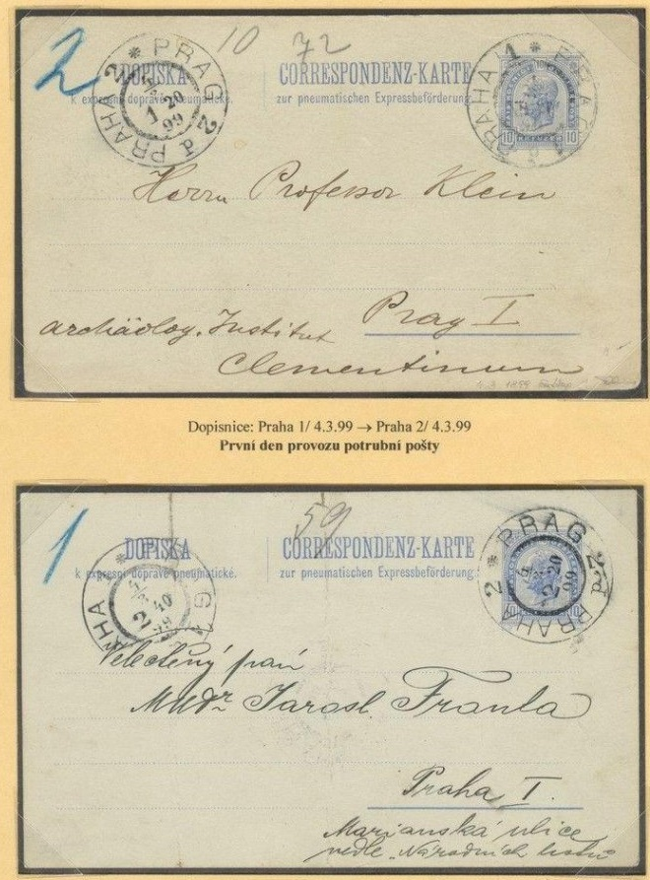
Dvě úřední dopisnice z prvního dne veřejné služby, 4. 3. 1899. Ornament, předtištěná známka, dvojjazyčné označení a kruhové razítko. EXPONET, list 4
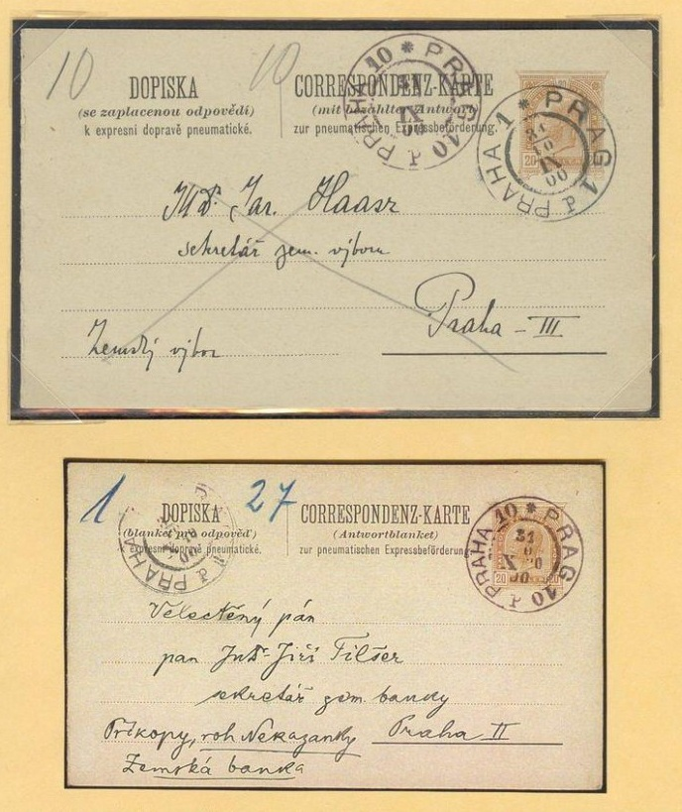
Předplacená odpověď, 31. 10. 1900. Dva spojené díly téže celiny, vlevo rukopis a vpravo předtištěná známka. EXPONET, list 13

Obálky před první světovou válkou
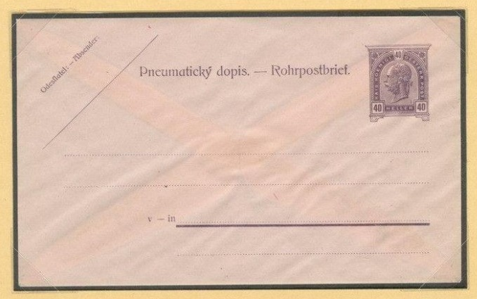
Růžová obálka 40 h z neschváleného zdražení roku 1905. Nominál dokládá připravený tisk. EXPONET, list 21
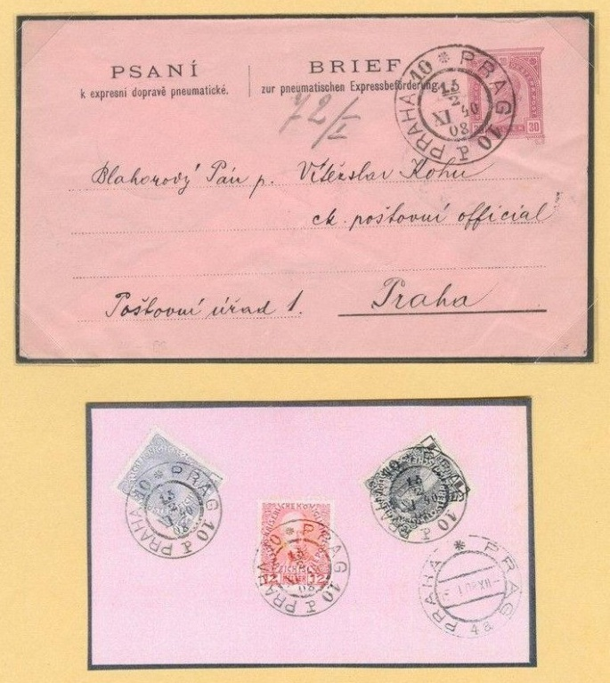
Starší obálka z vydání 1900 s doplňkovým výplatným při použití v roce 1908. EXPONET, list 32

Zásilky po změnách válečného a československého tarifu
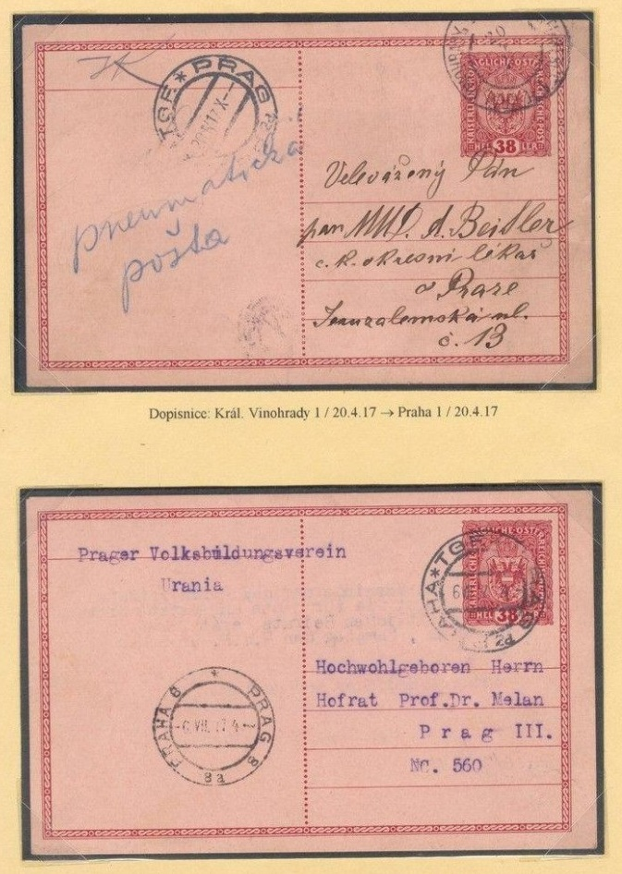
Celistvosti z válečného období před vznikem Československa. Značení a tarif jsou popsány u listu 42. EXPONET, list 42
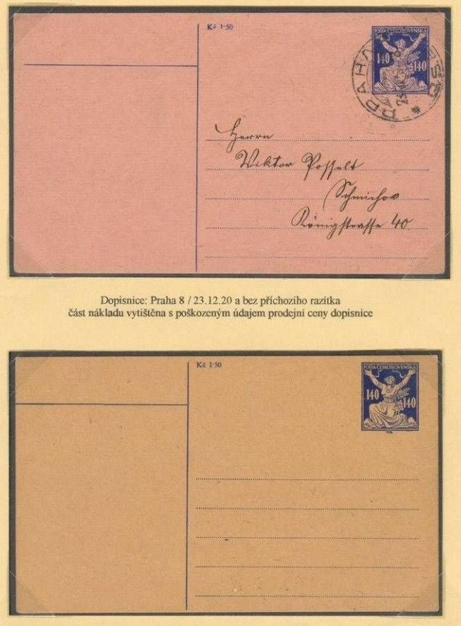
Dvě varianty tisku celiny staršího tarifu. Horní doklad z 23. 12. 1920 má odchylku v tisku ceny, spodní nepoužitá karta jinou barvu papíru. EXPONET, list 52

Zálepka a dopisnice před novým tarifem
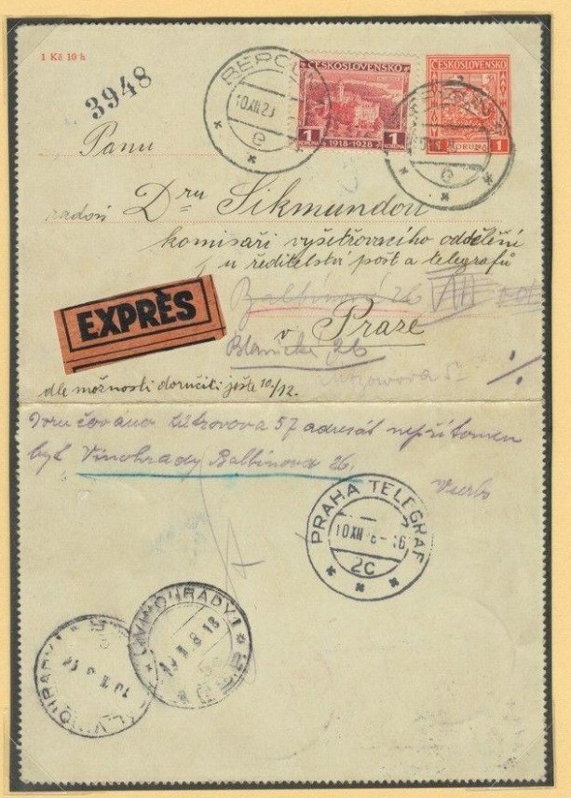
Zálepka z 10. 12. 1928, z Prahy 1 na Královské Vinohrady 1. Razítka, změny adresy a nálepka Expres. EXPONET, list 55
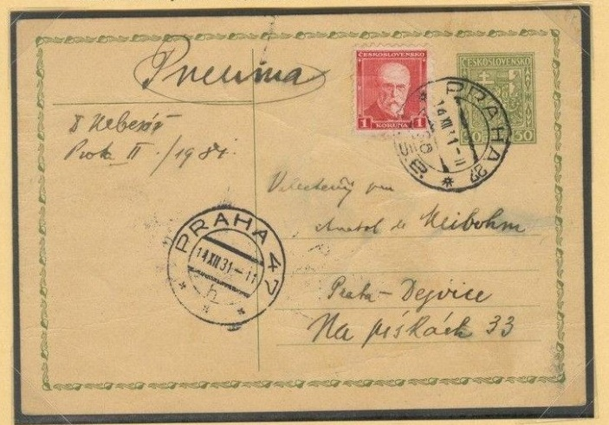
Dopisnice ze 14. 12. 1931, Praha 27 → Praha 47. Zelený rám, rukopis „Pneuma“, předtisk 50 h a přidaná koruna. EXPONET, list 56

Telegram a poštovní nálepky první republiky
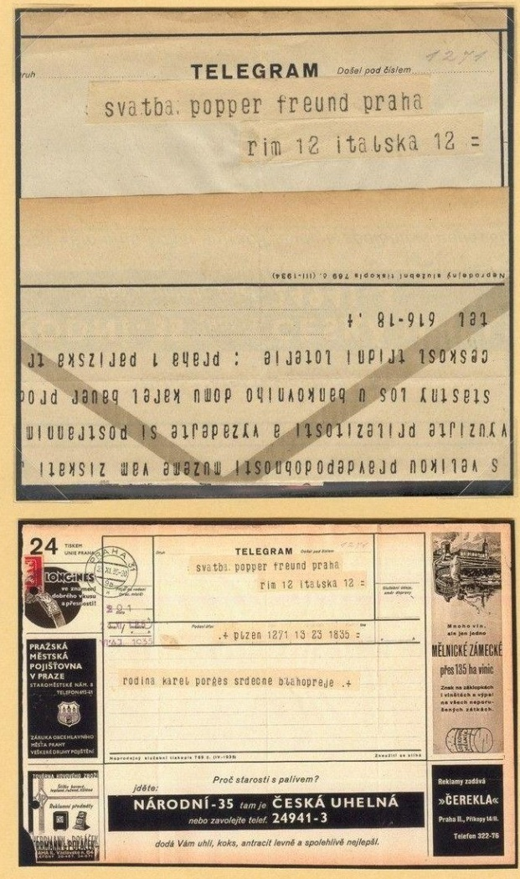
Telegram z listopadu 1935 přes centrálu na Prahu 31. Formulář a údaje o přijetí. EXPONET, list 61
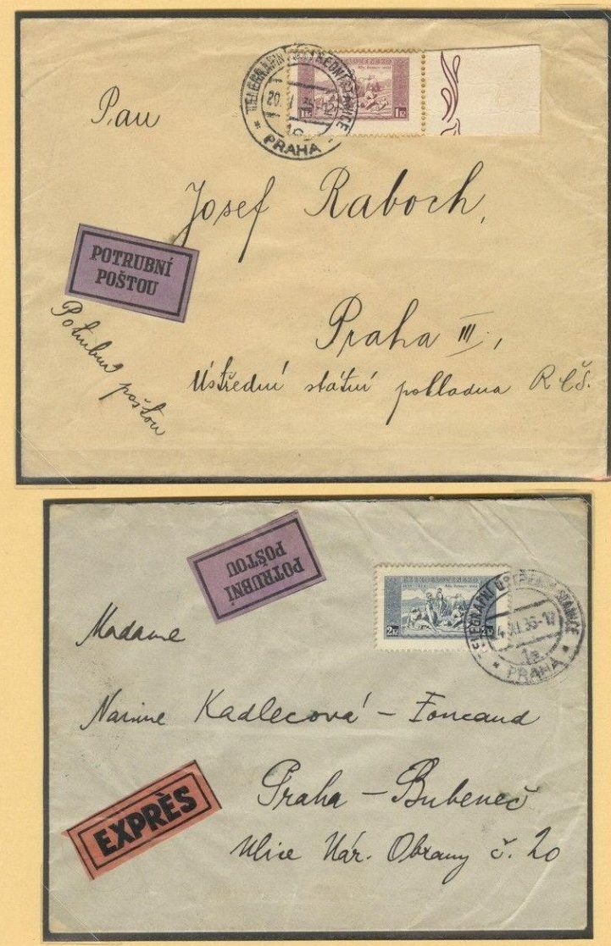
Obálky ze 30. let. Na druhé je vedle fialové potrubní nálepky vidět oranžová Expres. EXPONET, list 65

Letecká pošta a zvláštní poštovní otisky
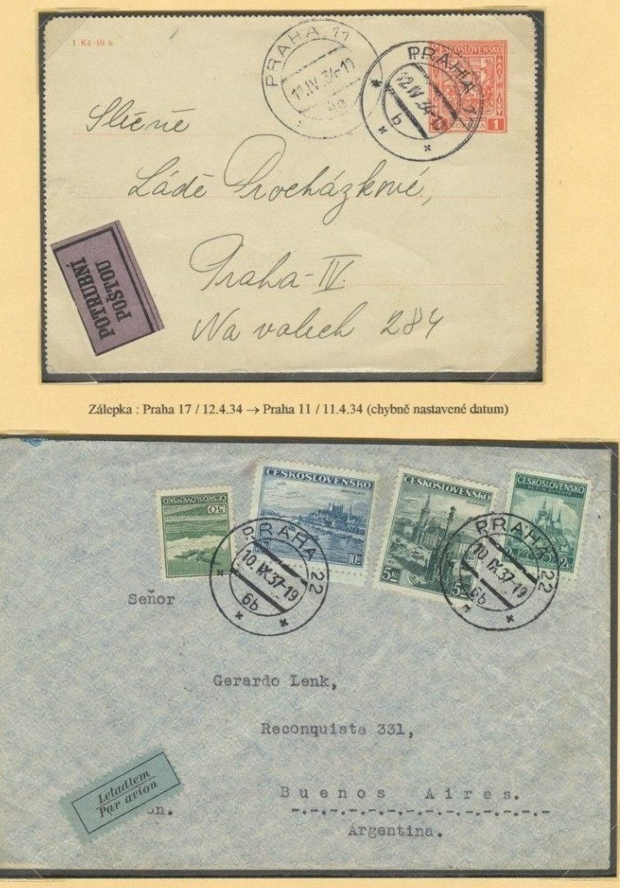
Letecká obálka pro Buenos Aires. Na pražském úseku Praha 22 → Praha 7. EXPONET, list 74
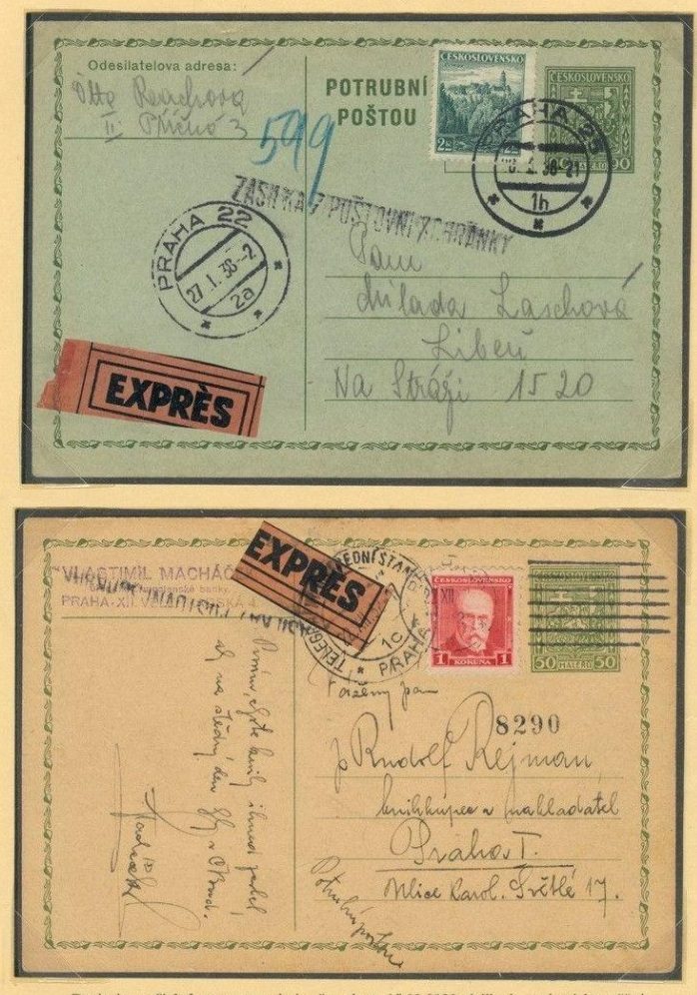
Doklady vhození do běžné schránky. Ukazují doplňující poštovní označení. EXPONET, list 85

Zásilky po změně režimu v roce 1939
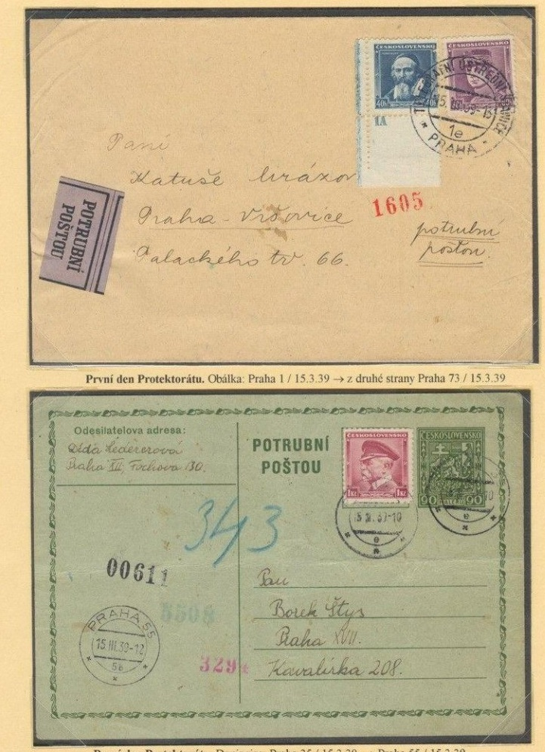
První den Protektorátu, 15. 3. 1939. Doklady se sazbami převzatými z předchozího režimu. EXPONET, list 91
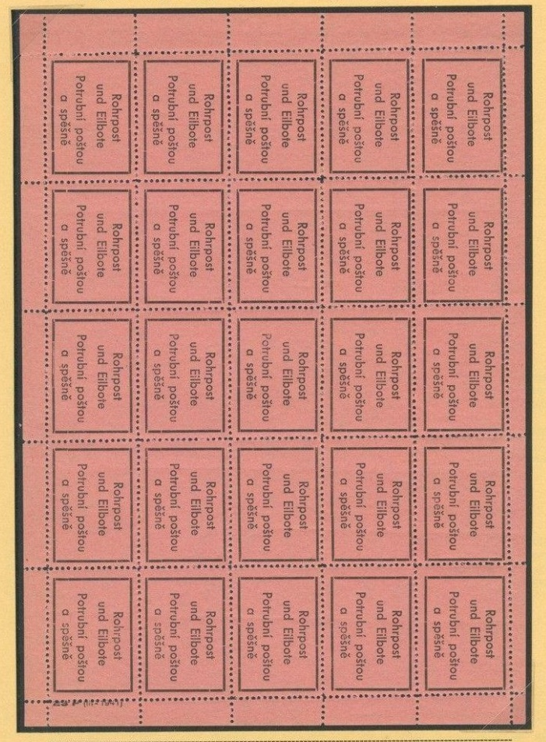
Tiskový list dvojjazyčné kombinované nálepky z března 1941. Jde o protektorátní provedení. EXPONET, list 99

Telegram poškozený dopis a poválečná dopisnice
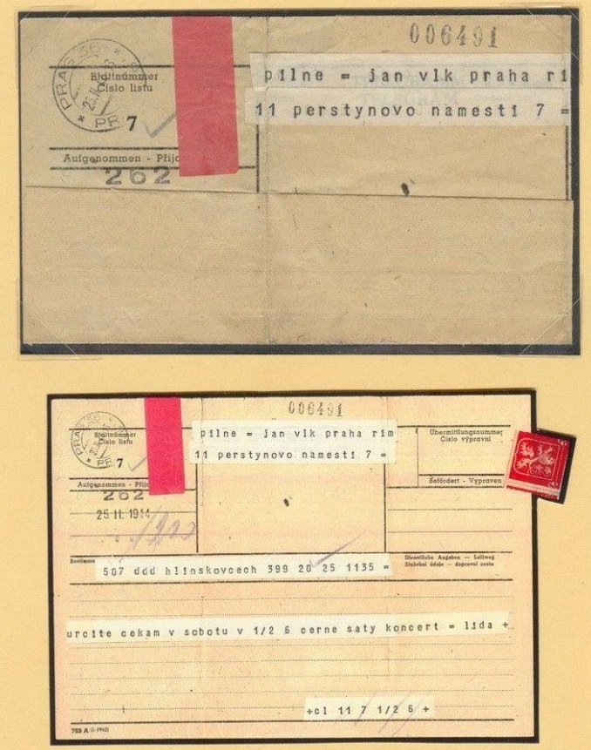
Telegram z února 1944. Příklad vzhledu formuláře a dokumentace času po válečných změnách. EXPONET, list 105
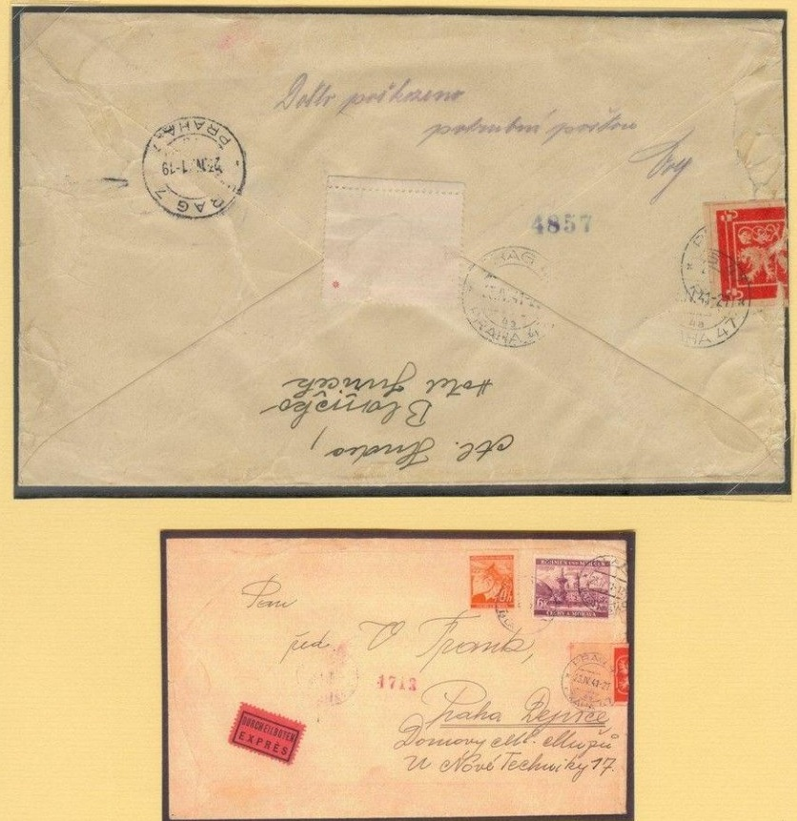
Spěšný dopis z Blanska, poškozený v potrubí a přelepený na Praze 47. EXPONET, list 108
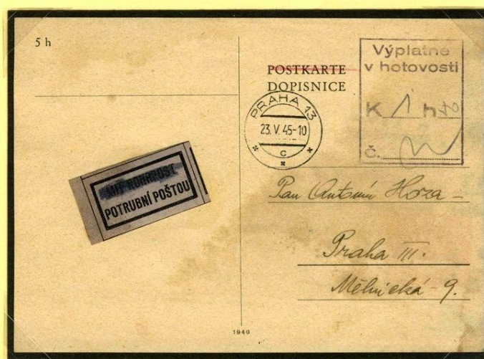
Poválečná dopisnice s Lipovou ratolestí. Exponát ji uvádí u konce veřejného tarifu. EXPONET, list 109

Soukromé stanice ČTK a Živnobanka
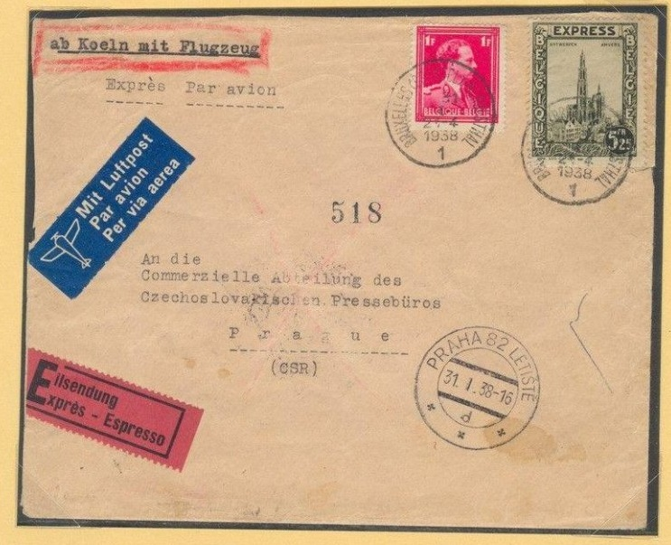
Letecká zásilka pro ČTK. Letecká nálepka, upozornění na expres a vlastní firemní označení. EXPONET, list 115
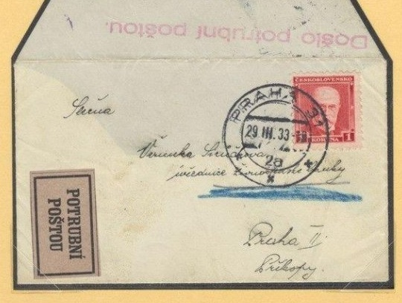
Živnobanka. Otevřená obálka s bankovními otisky a potvrzením příjmu potrubím. EXPONET, list 120

Bankovní telegram a letecký dopis
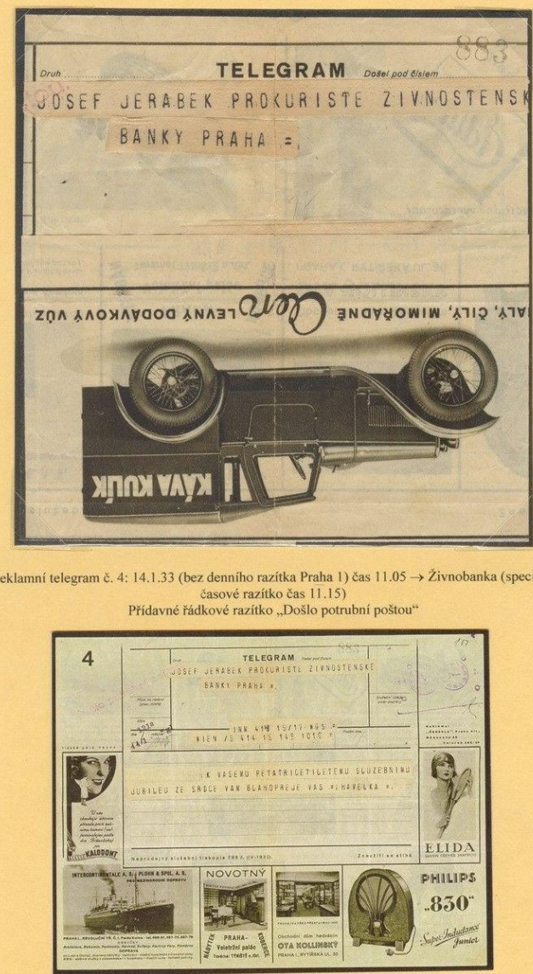
Reklamní telegram pro Živnobanku z ledna 1933. Soukromé převzetí doložené bankovním otiskem. EXPONET, list 121
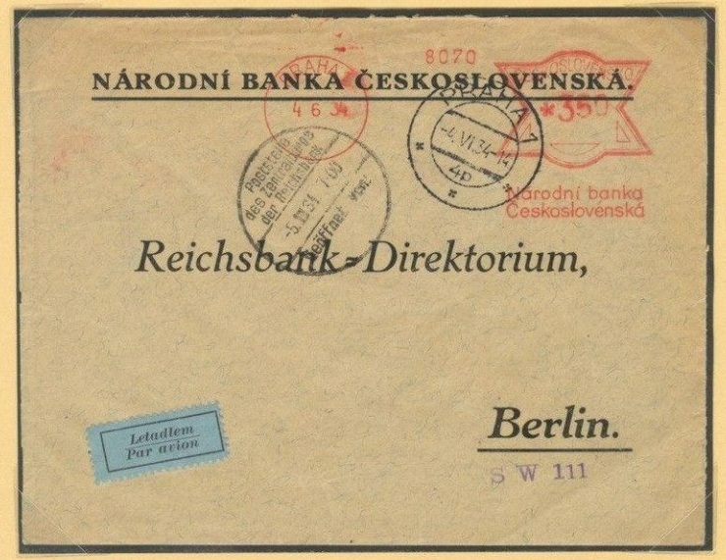
Letecká obálka Národní banky do Berlína. Služební záhlaví, letecká nálepka a několik otisků. EXPONET, list 126

Provoz potrubní pošty 1932 až 1939
15. prosince 1932 až 31. května 1939 je období modernizované sítě s veřejným potrubním příplatkem 40 haléřů za zásilku. Příplatek urychlil přepravu mezi poštami. Doručení ke dveřím zajišťovala běžná pochůzka nebo zvlášť placený posel. Rozsáhlá přestavba dokončená v roce 1931 dala provozu jeho technickou podobu. Pro jednotné zasazení hry je dobře podložený rok 1937. K dispozici je soupis zařízení z konce roku 1936 i zásilky z roku 1937 s novou expresní sazbou. Parlament, tisky 2100 · 2366 · 1100 · Šmíd, listy 58 · 63 · 94

Využití sítě a důležité změny
Rok | Vykázané zásilky | Provoz a síť
1932 | Na Štědrý den přibližně 9 000 zásilek podle Schmidta. Jde o údaj za jeden den, s neupřesněnou skladbou zásilek. | Od 15. 12. nový veřejný tarif. Pošta rozvěsila 108 zvláštních schránek pro potrubní a leteckou poštu a zahájila propagaci.
1933 | 207 787 | Dochované dopisnice, zásilky pro soukromé stanice a provozní fotografie centrály v Jindřišské.
1934 | 287 188 | Na konci roku 64 stanic, 116 schránek, 19 strojoven, 74 strojových zařízení, 133 potrubních přístrojů a 60 km 244 m potrubí.
1935 | 355 668 | Údaj převzat ze srovnání v parlamentní zprávě o roce 1936. Rozpočtové podklady pro rok 1936 zmiňují přípravu prodloužení z Prahy 30 na Prahu 59. Jeho zprovoznění jsem nedoložil.
1936 | 370 875 | Na konci roku 66 stanic, 133 schránek, 18 strojoven, 78 strojových zařízení, 131 potrubních přístrojů a 62 km 411 m potrubí. Zřízena stanice Praha 86 ve Veletržním paláci.
1937 | [NEOVĚŘENO] Roční součet jsem nedohledal. | Od 1. 3. spěšnostní příplatek za místního posla 2 Kč. Zpětný přehled města uvádí 37 propojených pražských poštovních úřadů.
1938 | [NEOVĚŘENO] Roční součet jsem nedohledal. | Doložené místní, expresní, služební a letecké zásilky i svoz ze schránek.
1939 | [NEOVĚŘENO] Roční součet jsem nedohledal. | Po 15. 3. zprvu platily dosavadní sazby. 31. 5. poslední den veřejného příplatku 40 h. Od 1. 6. pokračoval vnitřní provoz pro služební korespondenci, telegramy, spěšné a letecké zásilky.
Parlament, tisky 2366 · 125 · 1100 · Schmidt 1934 · Přehled města Prahy · Listy 63 · 84 · 91–94
• Co počítají statistiky. Zprávy za roky 1933–1936 zachycují zásilky v listovní potrubní kategorii. Mezi roky 1933 a 1936 se vykázaný objem zvýšil přibližně o 78 %. Rok 1936 je nejvyšší z ověřených ročních údajů. Bez srovnatelných čísel za roky 1937–1939 nelze určit nejvytíženější rok celého období. Schmidtův starší měsíční údaj zahrnuje také telegramy a další přepravu, proto má širší rozsah. Parlament, tisky 125 · 1100 · Schmidt 1934
• Pošta, stanice a přístroj. Šmíd uvádí 16 doručovacích poštovních úřadů včetně tří příležitostných. Dobový údaj 66 stanic k závěru roku 1936 a pozdější údaj 37 propojených poštovních úřadů pro rok 1937 pracují s odlišnými kategoriemi. Ani jeden počet sám o sobě neurčuje, kolik míst přijímalo veřejné zásilky u přepážky nebo mělo vlastní doručovací pochůzku. List 86 · Parlament, tisk 1100 · Přehled města Prahy
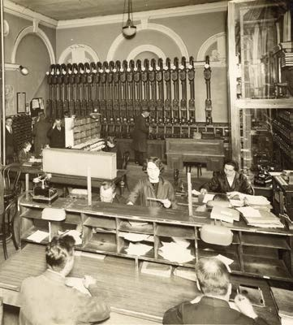
Ústředna potrubní pošty v Jindřišské 14. 10. 1933. Fotografie patrně Josef Provazník, Sbírka Poštovního muzea, FAMPT 207. Poštovní muzeum, s. 28

Jak zásilka prošla městem
Fáze | Co se dělo
Podání | Odesílatel napsal nebo nalepil označení Potrubní poštou, uhradil výplatné a zásilku podal na poště nebo do zvláštní schránky. U schránky se čekalo na nejbližší výběr.
Evidence a třídění | Pošta zaznamenala podání, směrování a podle případu evidenční číslo. Paginýrka byla číslovací razítko. Totéž číslování se používalo i u některých spěšných či leteckých zásilek. Pro doložení jízdy je potřeba číst i další znaky a razítka.
Jízda pouzdra | Obsluha naplnila pouzdro a nastavila cíl. Zásilky mohly sdílet jedno pouzdro. Cesta pouzdra byla otázka minut. Na jednorourovém úseku se při obsazení protisměrem čekalo na uvolnění vysílače.
Příjem a doručení | Doručovací pošta zásilku převzala. S expresním příplatkem ji předala zvláštnímu poslovi, jinak šla s nejbližší pravidelnou pochůzkou. Do obvodu bez přípojky pokračovala po zemi.
Předání mimo Prahu | Odchozí zásilka mohla dojet potrubím na nádražní poštu a pak pokračovat vlakem nebo být předána letecké poště. Příchozí zásilky v příkladech vstupují do sítě přes Prahu 1 nebo Prahu 7.
Schmidt 1934 · Listy 58 · 66–68 · 74 · 87–89
• Schránky na ulici. Jan Kramář uvádí červený nátěr, modrý pruh a bílé linky. Od roku 1931 sloužily i letecké poště. Strojové reklamní otisky Prahy 55 je nazývají červenomodrými a uvádějí příplatek 40 h. Běžné listovní schránky systému Paris byly podle Kramáře smolkově modré s červenými a bílými linkami a znakem se lvem. Kramář, Národní archiv · List 59
• Svoz každou hodinu během provozu. Uvádí jej Šmíd i Kramář. Po roce 1931 se k pražskému výběru listovních schránek používaly i upravené automobily Tatra 12 z roku 1929. Přesný okruh jednotlivých vozů a schránek pro potrubní zásilky zůstává [NEOVĚŘENO]. Dopisnice vhozená do obyčejné schránky mohla dostat zvláštní otisk. Praha 25 byla v tomto příkladu nenapojená a doplnila expresní nálepku. Kramář, Národní archiv · Listy 58 · 85
• Provozní hodiny. Podle Šmída jely nejdéle Praha 1, 6, 7 a 15 od 6:30 do 23:30. Praha 10 a přepážka TÚS v budově Poštovní spořitelny měly 7:00–22:00. Ostatní úřady pracovaly v době přijímání telegramů. List 58
• Časy běžných pochůzek. Poslední odchod na Praze 22 v 15:15, na Praze 8, 10 a 11 v 16:30. Šmíd pro Prahu 1 uvádí předposlední pochůzku 14:15 a poslední 16:15. Večer tedy mohlo potrubí ještě jezdit, zatímco běžné doručení čekalo do rána. Listy 58 · 66 · 67
• [ROZPOR] Záruka doručení týž den. Šmíd uvádí 12:00, přinejmenším u vhození do schránky. Schmidt roku 1934 uvádí 14:00 u podání na napojené poště nebo ve zvláštní schránce. Přesný rozsah obou pravidel podle data a způsobu podání zůstává otevřený. List 58 · Schmidt 1934
• Jak rychle jelo pouzdro. Schmidt udává asi 10 m/s, tedy 36 km/h. Podle Poštovního muzea trvala jízda z Jindřišské asi 8 minut na Hrad, 10 do Dejvic a 12 do Libně po trase dlouhé 7,5 km. Hodinové poštovní otisky zachycují manipulaci a evidenci. K odhadu čisté jízdy je potřeba údaj o výjezdu a příjezdu pouzdra. Schmidt 1934 · Poštovní muzeum · Listy 61 · 87
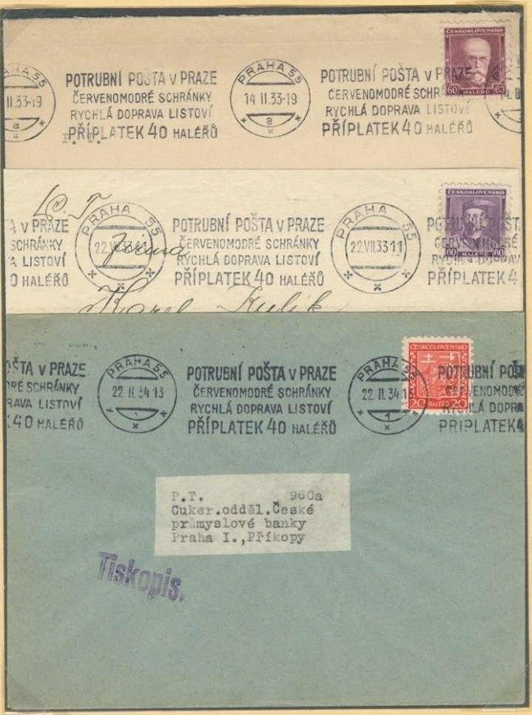
Tři reklamní strojové otisky Prahy 55. Červenomodré schránky, rychlá doprava listovní pošty a 40 h. EXPONET, list 59

Ceny a podmínky přepravy
Místní zásilka | Výpočet | Do 28. 2. 1937 | Od 1. 3. 1937
Dopisnice potrubím | 50 h základ + 40 h potrubí | 90 h | 90 h
Dopis do 20 g potrubím | 60 h základ + 40 h potrubí | 1 Kč | 1 Kč
Dopisnice potrubím a s poslem | 50 h + 40 h + spěšnostní příplatek | 1,90 Kč | 2,90 Kč
Dopis do 20 g potrubím a s poslem | 60 h + 40 h + spěšnostní příplatek | 2 Kč | 3 Kč
Schmidt 1934 · Tuzemské sazby, Fila Brno · Listy 58 · 63 · 84 · 91 · 94
• Národní a zahraniční pošta. Schmidtův příklad odchozího dopisu uvádí 1,40 Kč v republice a 2,40 Kč do Německa včetně pražského potrubního úseku. U příchozího dopisu do Prahy uvádí 1,40 Kč, u dopisnice 90 h. V jeho příkladech se za místního posla před březnem 1937 připočítává 1 Kč. Dopisy přes 20 g mohly vyžadovat doplatek podle sazebníku. Schmidt 1934
• Letecké a expresní zásilky. Podle Šmída mohla pošta použít potrubí i bez dodatečných 40 h, pokud měla zásilka vhodný formát. U této kategorie uvádí do 50 g, nejvýš 22 × 15,8 cm a žádný pevný obsah. U doporučených zásilek s expresním či leteckým příplatkem podle něj přeprava potrubím nebyla přípustná až do změny v roce 1940. Z uvedených limitů nelze vyčíst jednotnou nosnost pouzdra nebo pravidlo pro každou kategorii dopisu. List 58 · Schmidt 1934
• Nedoplatek a rozhodnutí přepážky. Dopisnice Praha 22 → 55 z 27. 8. 1938 byla podána v 17 hodin. Podle Šmída měla stát 2,90 Kč, chybělo 90 h a pošta předepsala doplatné 1,80 Kč. U dopoledních dokladů Praha 2 → 1 z 7. 4. 1937 a Praha 35 → 55 z 15. 3. 1939 Šmíd popisuje toleranci nižší spěšnostní sazby. Jde o pozorování na jednotlivých zásilkách. Listy 68 · 84 · 91
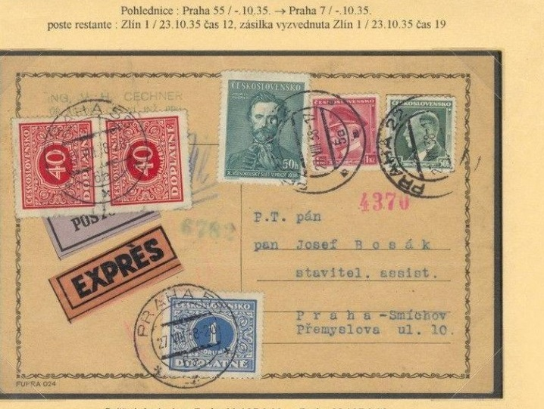
Dopisnice Praha 22 → Praha 55, 27. 8. 1938. Při podání v 17 hodin bylo podle Šmída předepsáno doplatné 1,80 Kč. EXPONET, list 84

Trasy a poštovní úřady
Pět skupin vycházelo z hlavní pošty v Jindřišské. Dobový technický popis rozlišuje skupiny s jedno- i dvourourovými úseky, přímé jednorourové přípojky a vedení pro soukromé účastníky. Čísla níže jsou dobová čísla poštovních úřadů. Šmídův plán má plné spoje a tečkovaná prodloužení. Obvod je vyznačen římskou číslicí. Schmidt 1934 · Šmídův plán, list 56
Skupina | Směr podle Schmidta | Uzly a čitelné větve na Šmídově plánu
1 | Vinohrady, Žižkov, Vršovice, Nusle | Přes 35 k 31 a 33, odbočky k 34 a přes 32 k 65. Od 33 směrem k 36 a 73. Prodloužení 36–37–39 a 32–67–69.
2 | Nové Město, Karlovo náměstí, směr k Vyšehradu | 4, větve k 27, 17 a 13.
3 | Smíchov, Západní nádraží | 3, 9, 55, větve k 30 a 56. Tečkovaný směr 30–57–60.
4 | Staré Město, Malá Strana, Hradčany, Dejvice, Bubeneč | 2, 26, 29, 8, 28, 10, 11, 47, 45. Tečkovaný směr k 51.
5 | Revoluční třída, Denisovo nádraží, Letná, Holešovice-Bubny, Karlín, Libeň | 5, 6, 14, 40, 41, 22. Tečkované větve od 14 k 21 a přes 86 k 20, od 22 k 23 a 79. Praha 86 doložena v provozu od roku 1936.
Přímé tratě | Masarykovo a Wilsonovo nádraží a úřad v budově ředitelství ve Fochově třídě | Přímé spojení s 7 a 15. Úřad ve Fochově třídě uvádí Schmidt v textu. Jeho číslo z mapy bezpečně neurčuji.
Schmidt 1934 · Mapa, list 56 · Parlament, tisk 1100
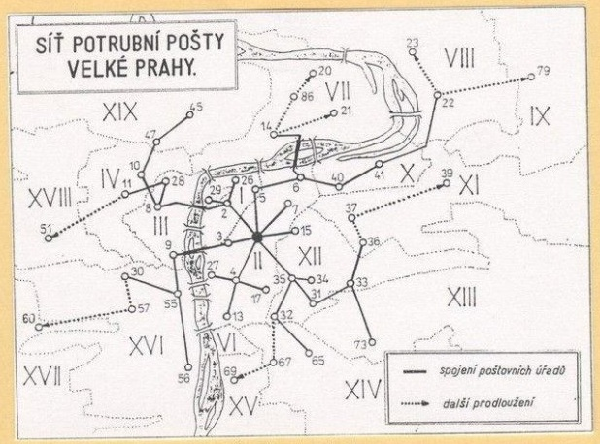
Síť potrubní pošty Velké Prahy. Čísla úřadů a legenda plných a tečkovaných tratí. EXPONET, list 56
• Jména důležitých úřadů. 1 hlavní pošta v Jindřišské a její provozní pracoviště, 2 Staré Město v Kaprově, 3 Voršilská, 5 Revoluční, 6 Denisovo nádraží, 7 Masarykovo nádraží, 8 Malá Strana, 9 Šeříková, 10 Pražský hrad, 14 Holešovice, 15 Wilsonovo nádraží, 22 Libeň, 31 dřívější Královské Vinohrady 1 na Moravské, 35 dřívější Královské Vinohrady 5, 36 Žižkov, 40 Karlín, 47 Dejvice a 55 Smíchov. 26 je v parlamentní zprávě v Dušní a u Schmidta na Kolkovně. 11 se v různých zprávách spojuje s Hradčany a směrem k Břevnovu. Parlament, tisky 1750 · 640 · Schmidt 1934 · Listy 57 · 74 · 94
• Nádraží a letiště. Schmidt jmenuje čtyři připojené nádražní pošty Masarykovo, Wilsonovo, Denisovo a Západní neboli smíchovské. Praha 55 je doložený smíchovský úřad. Přesné dobové přiřazení čísla nádražnímu pracovišti v tomto přehledu nechávám [NEOVĚŘENO]. Praha 82 Letiště měla doložený pozemní přestup na Prahu 1, odkud zásilky pokračovaly potrubím. Schmidt 1934 · Listy 54 · 62 · 88
• Instituce a příležitostný provoz. Praha 28 Senát, 29 Poslanecká sněmovna a 30 Ministerstvo pošt patří mezi tři příležitostné úřady ze Šmídových šestnácti doručovacích. U Prahy 29 je doložena obálka do zahraničí z ledna 1933 s přestupem na Praze 7. Praha 86 Veletrhy má úředně doloženou stanici v roce 1936 a pohlednici do Prahy 36 z 19. 11. 1937. Listy 80 · 81 · 86 · Parlament, tisk 1100
• Mapu lze doplnit konkrétními zásilkami. Praha 13 v dokladu Praha 14 → 13 s pozemním dosláním na 69. Praha 34 → 73 a 34 → 30 v říjnu 1936. Praha 45 → 1 na úřední obálce z dubna 1939. Praha 1 → 65 v září 1937. Praha 51 je v ukázce po pozemním přestupu z 11. Praha 25 v dokladu z běžné schránky neměla napojení. U ostatních mapových bodů bez datovaného dokladu zůstává termín skutečného zapojení [NEOVĚŘENO]. Úplný jmenný seznam všech zapojených stanic k jednomu dni se nepodařilo doložit. Listy 56 · 63 · 69 · 76 · 85 · 90 · 92
• Mosty a délka. Mapy ukazují převody přes Vltavu k Malé Straně, Smíchovu a Holešovicím. Pozdější popis jmenuje Mánesův most, most Legií a Hlávkův most. Přesný stav každé roury na mostech v daném roce je [NEOVĚŘENO]. Schmidtův přepis popisuje přibližně 45,438 km poštovního a 8,097 km účastnického potrubí, celkem 53,535 km. Webový přepis má chybu v zápisu jednotek. Parlamentní stav za konec roku 1934 je 60,244 km a za konec roku 1936 62,411 km. Rozdíl proti Schmidtovi může souviset s okamžikem měření a rozsahem soupisu. Schmidt 1934 · Tisky 125 · 1100 · List 56 · HN 1997
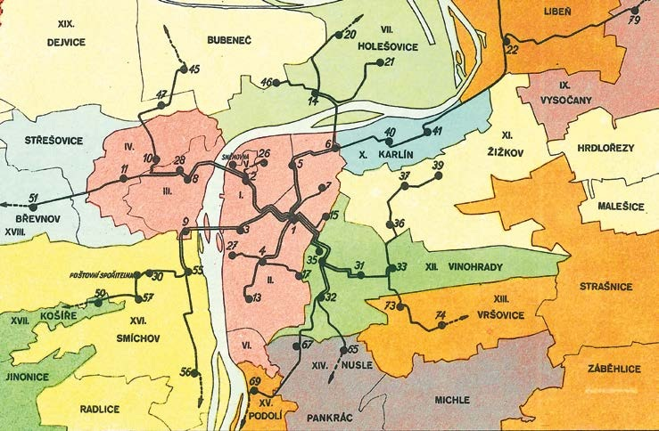
Barevná mapa sítě a městských obvodů z přelomu 20. a 30. let. Sbírka Poštovního muzea, PIR 71, př. č. 265/1933. Poštovní muzeum, s. 28

Centrála výhybky a materiály
• Centrála a pracoviště. Šmíd popisuje Telegrafní ústřední stanici na Václavském náměstí, centrálu potrubní pošty v 2. patře Jindřišské a třídění i oddělení pochůzky v přízemí. Schmidt umisťuje ukončení tratí u telegrafní stanice ve 3. patře hlavní pošty a strojovnu do suterénu. [ROZPOR] Přesnou shodu podlaží, pracovišť a časového řezu oba popisy samy nedávají. Šmíd pro Prahu 1 dokládá i řádkový otisk Poštovní spořitelny bez uvedené hodiny. Listy 60 · 66 · Schmidt 1934
• Přepnutí výhybky. Roury byly pevně uložené. Obsluha nastavila cíl tlačítkem, relé přestavilo výhybku a signál hlásil směr, počet pouzder a polohu výhybky. Pouzdro při průjezdu přepínalo pohon mezi strojovnami. Schmidt uvádí, že pouzdro bez nastaveného výjezdu pokračovalo na konec příslušné větve. Cíl Praha 8 se nastavoval z centrály a pouzdro cestou projelo Prahou 2. Schmidt 1934 · Poštovní muzeum
• Provoz jedné nebo dvou rour. Podle Schmidta pracovaly dvourourové tratě podtlakem s oddělenými směry, jednorourové střídaly přetlak a podtlak. Na úseku 2–26 odjíždějící pouzdra z Prahy 26 zablokovala vysílač na Praze 2. Opačná zásilka počkala a po průjezdu posledního pouzdra odjela automaticky. Podobné blokování popisuje u 2–29. Na celé větvi mohly současně jezdit zásilky mezi jinými stanicemi. Schmidt 1934
• Kapacita. Dobový popis potvrzuje odesílání více pouzder po sobě a kontrolu obsazenosti. [JINÉ OBDOBÍ] Maximum 10 pouzder na úsek po 30 sekundách a běžný počet 2–3 uvádí reportáž z roku 1997. Pro třicátá léta chybí srovnatelný přesný rozestup a univerzální pravidlo návratu výhybek. Schmidtův údaj před 15. 12. 1932 je přibližně 50 000 pouzder, 120 000 zásilek včetně telegramů a 100 000 pouzdrokilometrů měsíčně. Schmidt 1934 · HN 1997
• Pouzdra. Poštovní muzeum uvádí délku 26–28 cm, vnější průměr asi 6 cm a materiál celuloid, později dural. Přesný rok materiálové změny zůstává [NEOVĚŘENO]. Schmidt v roce 1934 uvádí užitečný průměr 50 mm a užitečnou délku 220 mm, přes 30 telegramů v jednom pouzdře nebo více dopisů formátu do 20,5 × 15,5 cm. Pozdější hliníkový typ 48 × 200 mm a údaj o hmotnosti do 3 kg patří k popisu jiné doby. Poštovní muzeum · Schmidt 1934 · Pozdější technický popis
• Potrubí. Přesné ocelové roury Mannesmann z Chomutova, vnitřní světlost 65 mm, vnější průměr 71 mm, uváděná pevnost 45 kg/mm². Trojnásobná asfaltace, juta a naválcované příruby. Poloměr oblouku 3 m v ulici, nejméně 2 m v budově. Schmidt uvádí uložení pod chodníkem nejméně 1 m kvůli mrazu a kondenzaci. Schmidt 1934
• Návěstí a stroje. Vodiče 0,8 mm v kabelu Kablo Kladno vedly k návěstním lampám, výhybkám, počítání průjezdů, blokování a spínání strojů. Přijímače a vysílače byly z tvrdého bronzu od Mix & Genest, Berlín. V podružných strojovnách bývaly 1–4 agregáty. Motory Škoda a Duda, 3,5–5,5 kW / 1 440 ot./min, poháněly dmychadla Kardioiden, přibližně 420 ot./min, průtok 2,8–3,2 m³/min a tlak 8 000 mm vodního sloupce. Převod zajišťovaly dva ozubené klínové řemeny systému Roderwald. Používalo se automatické vodní chlazení, filtry, tlumiče a odlučování oleje. Schmidt 1934
• Lidé a společný čas. Poštovní muzeum uvádí 8 zaměstnanců ústředny a 12 pracovníků technické údržby. Na jednotlivých úřadech měl obsluhu přijímače a vysílače na dosah přepravní personál. Kabelové žíly sloužily i městské časové službě. Na konci roku 1936 na ní bylo podle parlamentní zprávy 40 uličních, 78 úředních a 18 účastnických hodin s 378 pobočnými. Poštovní muzeum · Parlament, tisk 1100
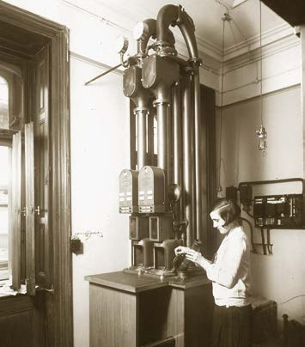
Manipulantka se stojanem a pouzdrem, počátek 30. let. Sbírka Poštovního muzea, PPÚ 597, př. č. 140/1960. Poštovní muzeum, s. 28

Soukromé stanice a Šekový úřad
• Jak služba fungovala. Podnik nebo úřad financoval přípojku. Podle Šmída účtovala pošta 40 h za celé odeslané pouzdro, bez ohledu na počet zásilek uvnitř. Využívaly se telegramy, expresní a letecké zásilky. Vrácené pouzdro mohlo nést odchozí poštu. Podnik si s centrálou dohodl, aby při příjezdu pouzdro zkontrolovala. Uzavřená stanice nebo nevhodný obsah mohl vést k pozemnímu doručení. Listy 113 · 124–125
• Šmídův seznam 15 účastníků. Anglo-československá banka, Českomoravský tiskařský podnik, Národní banka, Petschek, Československá tisková kancelář, Šekový úřad, Moravská agrární průmyslová banka, Škoda, Úvěrní banka, Východočeská bankovní jednota, Česká eskomptní banka, Zemská banka, Česká banka Union, Průmyslová banka a Živnobanka. Parlamentní zpráva z počátku desetiletí uvádí též redakci Venkova v souvislosti s přípojkami tiskařského podniku a některé názvy uvádí v jiné podobě. List 113 · Parlament, tisk 640
• [ROZPOR] Kolik jich bylo. Schmidt uvádí 14 soukromých účastníků. Šmídův soupis jmenuje 15 a autor upozorňuje na dobové odhady 14 až 16. Přesný počet ke každému roku a totožnost některých podobně pojmenovaných bank zůstávají otevřené. Poštovní muzeum zmiňuje v širším přehledu také Exico a Československý rozhlas. Samotná zmínka jejich datum připojení nedokládá. Schmidt 1934 · List 126 · Poštovní muzeum
• Šekový úřad a Poštovní spořitelna. Na Šmídově mapě je mezi účastníky u hlavní pošty přímo vyznačen ŠEKOVÝ ÚŘ. Dobová parlamentní zpráva rozlišuje vybavený šekový úřad na Smíchově a připravovanou stanici v budově na Václavském náměstí. Šmíd pro pozdější veřejný režim uvádí přepážku TÚS v budově Poštovní spořitelny. Přesný vztah zachovaných rour v paláci na Václavském náměstí k městské přípojce a vnitřnímu potrubí zůstává [NEOVĚŘENO]. Listy 58 · 60 · 112 · 113 · Parlament, tisk 640
• Soukromé razítko na zásilce. Živnobanka používala časový otisk a řádkové potvrzení příchodu potrubím. Na obálce z 29. 3. 1933 jsou Praha 31 → 1 v hodině 19 a bankovní otisk 19:13. Šmídových teoretických 13 minut je odhad, protože předchozí razítka uvádějí pouze hodinu. Reklamní telegram z 14. 1. 1933 má čas 11:05 a bankovní otisk 11:15. Listy 120 · 121
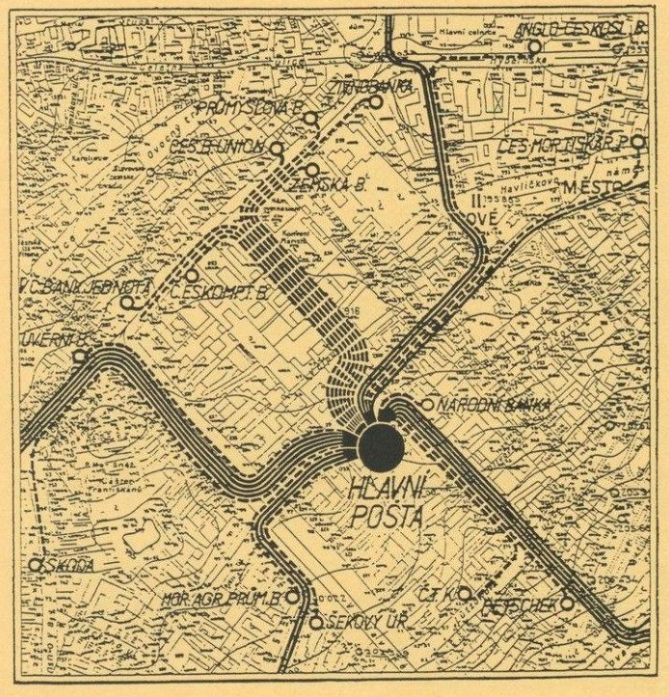
Přípojky v okolí hlavní pošty. Šekový úřad a další účastníci v původním výřezu plánu. EXPONET, list 112

Zásilky z běžného provozu
Dobový doklad | Co ukazuje
22. 11. 1933, Praha 55 → 47 | Zelenavá úřední dopisnice 90 h s ornamentálním rámem, zeleným předtiskem státního znaku, adresními řádky, polem pro doplacení 1 Kč za posla a orámovanou nálepkou nalepenou šikmo. Modré 49 je podle Šmída výjimečně doplněné číslo příslušné pošty.
4. 6. 1934, Národní banka → Praha 1 → 7 | Letecký dopis do Berlína s firemním výplatním otiskem, modrou nálepkou a pražskými otisky ve 14 a 16 hodin.
23. 11. 1935, centrála → Praha 31 | Na telegramu čas 18:53, na výstupním razítku 20. Na skenu je vidět i dobový reklamní formulář.
22. 8. 1936, Praha 1 → 73 | Pohlednice s pamětním razítkem. Vstupní hodina 19, výstupní 20.
19. 11. 1937, Praha 86 Veletrhy → 36 | Obrazová dopisnice s fotografií, kruhovými otisky a dvěma barevnými nálepkami. Doložený provoz u Veletržního paláce.
15.–16. 6. 1938, Praha 1 → 31 → 1 | Dopisnice k X. všesokolskému sletu byla chybně směrována na Vinohrady, vrácena, minula pochůzku v 16:15 a šla k adresátovi až druhý den. Další doklad z února 1938 má na rubu potvrzení doručení příští ráno.
21.–29. 6. 1938, Praha 55 → 7 → La Paz | Letecká obálka s vícejazyčnou nálepkou. Potrubí urychlilo pražský přestup, několikadenní čas patří celé cestě.
31. 5. 1939, Praha 55 → 14, hodina 22 | Poslední den příplatku 40 h podle Šmída. Světlá modrozelená obálka, orámovaná potrubní nálepka, známka a barevné evidenční číslo.
Obrazové doklady, listy 58 · 61 · 67 · 79 · 80 · 83 · 94 · 126
• Další cesty. Dopisnice z 4. 1. 1937 jela Praha 1 → 15, odtud vlakem do Modřan, kde je příchozí otisk z dalšího dne. Letecká pohlednice z 27. 8. 1937 šla z Prahy 82 Letiště po zemi na Prahu 1, pak potrubím na 55. Dopis z 5. 1. 1937 šel Praha 47 → 7 a letecky do Buenos Aires, kde došel 10. ledna. Listy 62 · 78 · 88
• Zavřená banka. Na Velikonoční pondělí 18. 4. 1938 šel letecký dopis z Prahy 7 na Prahu 1. Nese otisk Od potrubní pošty zpět. [ODHAD AUTORA] Šmíd z evidenčních znaků usuzuje, že předání následující den proběhlo po zemi. Jiné pouzdro posloužilo k výpravě dopisu Anglo-československé banky do Argentiny z 5. 9. 1938. Listy 124 · 125
• Barvy a formáty pro grafiku. Dochovaly se obyčejné obálky, složené zálepky, předtištěné a obrazové dopisnice, pohlednice, telegramové formuláře a tiskopisy. Na obálkách se objevují fialové orámované nálepky potrubní pošty, oranžovočervené Expres, modré či zelené letecké nálepky, černá kruhová razítka a zelená, červená či modrá evidenční čísla. Katalog vede zelenou dopisnici 90 h jako CPO2 a uvádí zelenou a tmavě zelenou variantu tisku. Přesný odstín nátěru schránek, papír, gramáž a jednotný rozměr nálepek zůstávají [NEOVĚŘENO]. Barevné popisy vycházejí z konkrétních skenů, jejichž odstín mohl změnit věk papíru a reprodukce. Listy 58 · 65 · 71–74 · 79 · 94 · Filatelistický katalog CPO2 · Kramář

Dobové předlohy pro grafiku
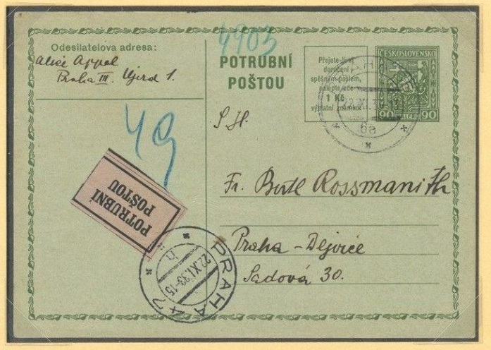
Speciální dopisnice 90 h podle režimu od prosince 1932. Dochovaný příklad je z 22. 11. 1933. Orámovaná nálepka a modré rukopisné číslo 49. EXPONET, list 58
Obálky ze 30. let. Na druhé je vedle fialové potrubní nálepky vidět oranžová Expres. EXPONET, list 65
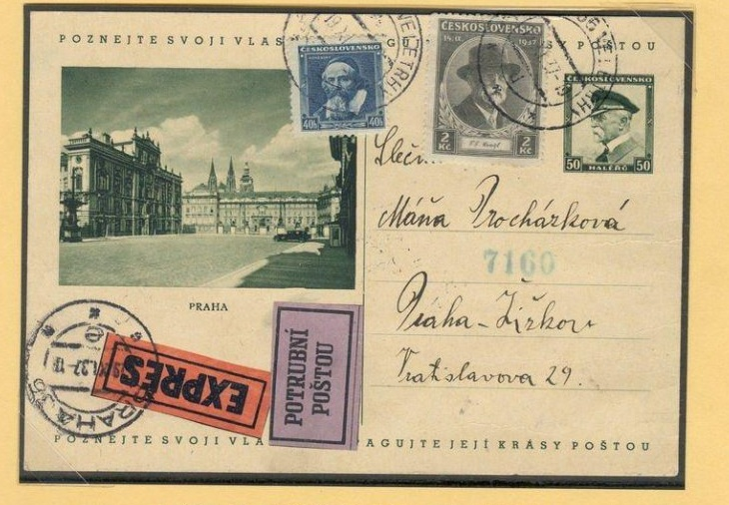
Dopisnice z veletržní pošty Praha 86 na Prahu 36, 19. 11. 1937. Fotografie, kruhové otisky a nálepky. EXPONET, list 80
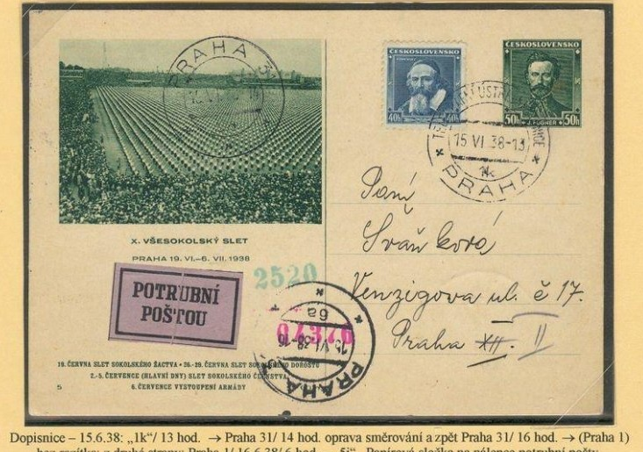
Dopisnice k X. všesokolskému sletu z června 1938. Chybné směrování a návrat na Prahu 1 způsobily zmeškání poslední pochůzky. EXPONET, list 67
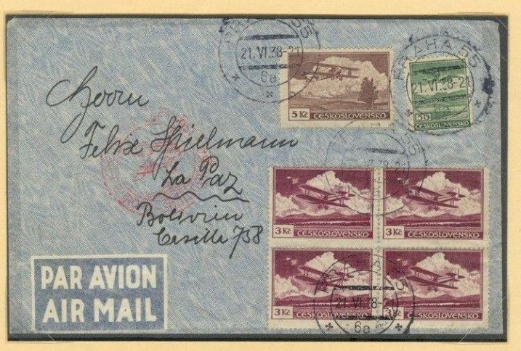
Letecká obálka z Prahy 55 přes Prahu 7 do La Pazu, červen 1938. Známky a letecká nálepka v různých barvách. EXPONET, list 79
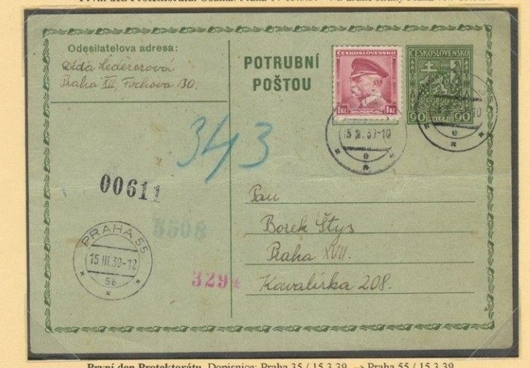
Dopisnice Praha 35 → Praha 55 z 15. 3. 1939. Zelený předtisk, známka a směrové či evidenční poznámky. Původní tarif tehdy dál platil. EXPONET, list 91
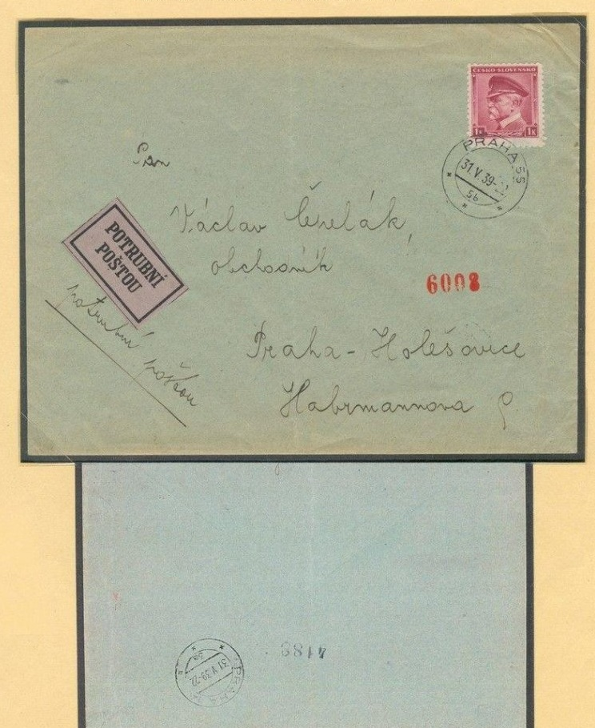
Líc a rub obálky Praha 55 → Praha 14 z 31. 5. 1939. Oba úřady mají hodinu 22. Podle Šmída šlo o poslední den veřejného příplatku 40 h. EXPONET, list 94

